РОЗДІЛ 1. ТЕОРЕТИЧНІ ПІДХОДИ ФОРМУВАННЯ ТА РОЗВИТКУ РИНКУ ГОТЕЛЬНО-РЕСТОРАННИХ ПОСЛУГ В
УКРАЇНІ

Сутність та особливості функціонування готельно-ресторанних закладів
Розвиток готельно-ресторанного бізнесу має досить значний вплив на національна та регіональну економіку країни. Створення нових готелів і ресторанів привертає туристів, що обумовлює зростання попиту на послуги торгівлі, харчування, транспорту, та інших супутніх галузей. Крім того, розвиток готельно-ресторанного сектору може стимулювати будівництво нових об’єктів, підвищення рівня обслуговування та популяризацію регіону серед туристів.
Акцентування уваги на сучасні тренди у готельно-ресторанній індустрії, спеціалізація готелів і ресторанів дозволяє їм зосередитися на конкретній аудиторії та надати спеціалізовані послуги, що підвищує їх привабливість для клієнтів.
Створення міжнародних альянсів та готельних ланцюгів сприяє обміну досвідом та ресурсами між різними об’єктами, що підвищує їх конкурентоспроможність. Розвиток малого бізнесу в готельно-ресторанній галузі додає різноманітності до ринку та створює нові можливості для місцевих підприємців.
В контексті впровадження та поширення технологічного процесу в індустрії гостинності, використання нових інформаційних технологій, таких як цифрові системи управління та онлайн-бронювання, зазначене допомагає покращити ефективність обслуговування гостей та оптимізувати внутрішні процеси у готелях та ресторанах [27, с.30].
У готельному й ресторанному бізнесі можна виділити наступні найбільш важливі сучасні тенденції та основні особливості їх розвитку, які представлено на рис. 1.1.

забезпечення відпочинку громадян та сприяння поліпшенню їх здоров’я;
модернізація технологічних процесів при обслуговуванні клієнтів;
підвищення рівня технічного забезпечення ресторанних закладів;
вдосконалення асортименту продовольчої продукції та ресторанних послуг;
розвиток системи управління ресторанним бізнесом як на рівні самих ресторанів, так і держави в цілому

Рисунок 1.1. Сучасні тенденції розвитку закладів готельно-ресторанного
типу [43, с.42]

Готельно-ресторанний сектор привертає інвесторів завдяки своїм перевагам, таким як стабільний попит на туристичні та гостинні послуги, навіть у складних економічних періодах; можливість отримання високого рівня прибутку під час економічного розвитку; короткий термін окупності інвестицій тощо.
Ринок готельних та ресторанних послуг є ключовим гравцем у господарській системі регіону та важливою складовою туристичної економіки України. Туристична галузь, у свою чергу, є однією з найбільш прибуткових сфер національного господарства країни [41, с.220].
Готельна індустрія виступає як визначальний елемент туристичного сектору України, збільшуючи матеріальні та фінансові ресурси, забезпечуючи зайнятість і сприяючи загальному доходу, отриманому від туризму. В контексті цього готельно-ресторанний сегмент, що пропонує широкий спектр обслуговування для туристів, має важливе значення для зростання та розвитку туристичної галузі в Україні [32, с.543].
Галузь гостинності охоплює різноманітні підприємства, що розробляють та надають послуги, пов’язані з проживанням, харчуванням і додатковими комфортними умовами. Це включає не лише готелі, ресторани та

заклади громадського харчування, але й спеціалізовані установи, які фокусуються на медичних або рекреаційних послугах і можуть надавати житло як додаткову функцію, хоча це не є їхньою основною метою.
Незважаючи на це, вони пропонують хостингові послуги за цінами, порівнянними з вартістю їхніх спеціалізованих пропозицій. Готельні номери, які спеціально призначені для відпочинку, є центральним компонентом послуг розміщення. Готельні номери виконують основну функцію забезпечення комфортного та спокійного сну для гостей, особливо вечірнього та нічного часу, коли вони найбільш активно користуються приміщенням.
Інші функції номерів, які визначають їх значущість, залежать від стратегічних цілей та можливостей кожного готелю, а також від уподобань та потреб гостей. Наприклад, для бізнес-готелів важливим є наявність спеціально обладнаного робочого простору з необхідними засобами, такими як блокноти, ручки, олівці, телефони, факси та комп’ютери, що відповідає їхнім корпоративним потребам.
Незважаючи на різницю у розмірах, меблях та зручностях, кожен готельний номер повинен мати обов’язкові елементи, що забезпечують базовий рівень комфорту.
Дані елементи включають ліжко, стілець або крісло, тумбу або тумбочку (залежно від кількості місць), шафу для зберігання речей кожного відвідувача закладу, достатнє освітлення та урну для сміття. Крім того, у кожному номері повинна бути інформація про готель та план евакуації у випадку надзвичайних ситуацій [31, с.175].
Готельно-ресторанна галузь є важливою основою туристичного ринку та ключовою складовою системи управління та економіки країни. Дана галузь не лише надає широкий спектр власних послуг у сферах розміщення та харчування, але й активно взаємодіє з різними секторами економіки та впливає на них, що відображено на рис. 1.1.
Таким чином, сучасна готельно-ресторанна індустрія має зв’язок із різноманітними сферами діяльності підприємств різних галузей, зокрема

будівництвом, системою постачання, транспортом, сільським господарством, промисловістю, роздрібною торгівлею, масовим харчуванням, медичним обслуговуванням, культурою та мистецтвом тощо.
Будівництво
Система постачання
Транспорт
Промисловість
Роздрібна торгівля
Освіта
Сільське господарство
Страхування
Санаторно-курортне господарство
Екскурсії

Туризм і рекреація
ГОТЕЛЬНО- РЕСТОРАННА ІНДУСТРІЯ
Рекламна діяльність

Рисунок 1.1. Зв’язок готельно-ресторанної індустрії в системі туристичного господарства [14, c.106]
Масове харчування
Медичне обслуговування
Архітектура та проектування
Культура та мистецтво
Фінансові установи
Індустрія розваг

В аспекті інформатизації суспільства обумовлює те, що готельно- ресторанні послуги інформатизується, з’являються нові інноваційні тренди, які забезпечують зростання ефективності господарської діяльності даних підприємств, підвищують продуктивність праці, зменшують навантаження на обслуговуючий персонал, формують нові напрями діяльності закладів готельно-ресторанного типу. В даному контексті, варто виокремити найбільш поширеніші сучасні тренди інформаційних систем та технологій у готельно- ресторанному бізнесі [50, с.182-184]:
- Мобільні технології. Смартфони є невід’ємною частиною життя багатьох людей. Смартфони – це, серед іншого, засоби зв’язку, планувальники,

карти, персональні путівники та засоби пошуку ресторанів. Ось чому багато компаній зробили мобільні технології частиною своїх бізнес-планів. Ось деякі інформаційні елементи, які компанії створили для користувачів [17, с.78]:
  - мобільні програми. Southwest Airlines – одна з багатьох компаній, які надають мандрівникам можливість використання мобільного додатку. Тут люди можуть забронювати та зареєструватися на рейси, перевірити статус рейсу, отримати доступ до свого посадкового талона та бонусного облікового запису;
  - Чат-програми. Компанії мають мобільний додаток, до якого входить функція чату, яка дозволяє користувачам спілкуватися зі співробітниками в дорозі для отримання швидкої допомоги, що є частиною стратегії залучення клієнтів;
  - віртуальні черги. Віртуальні черги дають змогу мандрівникам приєднатися до черги, не чекаючи разом з іншими людьми протягом кількох годин;
  - QR-коди для меню. На початку пандемії багато ресторанів надавали клієнтам QR-коди для віртуальних меню під час обіду. Це усунуло потенційно шкідливі точки контактів із фізичними меню завдяки тому, що клієнти можуть зісканувати QR-код своїм смартфоном, і меню ресторану з’являється на їхньому пристрої.
- Безконтактні платежі. Безконтактні методи оплати стають дедалі популярнішими у галузі туризму, особливо після виникнення пандемії, яка підштовхнула до уникання фізичного обміну картками та готівкою. Це стало майже необхідністю для забезпечення безпеки та здоров’я клієнтів та персоналу. Безконтактні платежі дозволяють розраховуватися, тримаючи кредитну картку або використовуючи інші пристрої, такі як смартфони, годинники або брелки, поблизу зчитувача. Цей процес здійснюється за допомогою технології RFID, яка уможливлює зв’язок між пристроєм користувача та зчитувачем без необхідності проведення магнітної смужки чи вставки картки у пристрій для оплати. Компанії використовують безконтактні

платежі, приймаючи безконтактні кредитні картки та впроваджуючи додатки Apple Pay і Google Pay для зручності своїх клієнтів [1].
- Система Інтернет-речей (IoT) складається із взаємопов’язаних пристроїв, кожен з яких має унікальний ідентифікатор і здатний передавати дані через мережу без прямої участі людини. У сфері гостинності IoT може вирішити проблему частоти фізичних контактів та покращити взаємодію із клієнтами.
Гості можуть скерувати спеціальний пристрій так, щоб він одночасно відкривав штори, увімкнув світло та подавав звуковий сигнал для пробудження. Технологія IoT застосовується в різних сферах, таких як розумні будинки, міста, системи безпеки, що автоматично викликають поліцію у разі виявлення злочинців, а також в медичних закладах для моніторингу стану хворих.
Використання IoT сприяє автоматизації та підвищує комфорт у побутових умовах. Наприклад, смарт-холодильник може автоматично замовляти продукти он-лайн, система клімат-контролю регулює вологість та температуру у приміщенні, а система безпеки виявляє злочинців та викликає правоохоронні органи [62].
Віртуальні помічники можуть виконувати різні завдання, які спрощують життя, включаючи управління електроприладами за голосовими командами або через мобільний додаток.
- Чат-боти. Чат-боти є програмним рішенням, які відтворюють поведінку людей у розмовах за допомогою телефону або текстових повідомлень. Вони призначені для автоматизації обробки запитань і зменшення навантаження на контакт-центри, надаючи клієнтам відповіді у режимі реального часу 24/7.
Чат-боти зазвичай відповідають на поширені запитання, такі як графік роботи і способи оплати готельно-ресторанних послуг. Їх можна зустріти на веб-сайтах компаній і у соціальних мережах, де вони допомагають користувачам отримувати швидкі та зручні відповіді на свої питання.
- Роботи. Роботи в сфері громадського харчування отримали широке поширення, що особливо помітно в індустрії харчування. Використання роботів сприяє уникненню контакту з людьми і можливого передачі мікробів.

Наприклад, під час зимових Олімпійських ігор 2022 року в Пекіні, роботи знаходили широке застосування, зокрема в головному медіа-центрі. Там відвідувачі могли замовляти їжу через мобільні телефони та додатки, а роботи готували та доставляли страви до центру. Їжу роботи доставляли до гостей за допомогою доріжок на стелі, що дозволяло уникнути контакту з персоналом. Крім того, роботи в медіа-центрі використовувалися для підтримки чистоти підлоги у приміщеннях, що сприяло покращенню санітарних умов [58].
- Віртуальні тури. Віртуальні тури є інноваційним інструментом, який надає потенційним мандрівникам можливість досліджувати та оцінювати місця до від’їзду. Даний аспект передбачає 360-градусний огляд готельних номерів і атракцій, спрямований на надання детального уявлення про середовище та умови відпочинку.
Віртуальні тури допомагають потенційним клієнтам зробити інформований вибір готелю та розваг, уникнувши ризику розбіжності між очікуваннями та реальними умовами. Це важливо для попереднього планування та бронювання подорожей. Віртуальні тури доступні для перегляду на різних пристроях, включаючи смартфони, планшети та комп’ютери, що робить їх зручним і доступним інструментом для дослідження туристичних можливостей [17, c.80].
Узагальнюючи результати проведеного дослідження, необхідно відмітити сучасну популярність готельно-ресторанних підприємств в аспекті розвитку туризму в країні. Дані заклади досить динамічно розвиваються формуючи взаємозв’язки із підприємствами інших галузей. При цьому, важливе значення для розвитку даних підприємств має впровадження в їх діяльність інформаційних систем та технологій, що забезпечує зростання продуктивності функціонування досліджуваних закладів.

Різновиди та класифікація підприємств готельно-ресторанної сфери
Готельно-ресторанний заклад виступає як підприємство, яке надає

клієнтам, що перебувають у віддаленості від дому, широкий спектр послуг, включаючи послуги розміщення і харчування, які є основними компонентами цієї діяльності.
Надання послуг розміщення включає в себе надання спеціальних приміщень, таких як готельні номери, а також широкий спектр послуг, що надаються персоналом готелю. Дані послуги включають прийом і реєстрацію гостей за допомогою портьє, обслуговування кімнат з прибиранням готельних номерів та інші пов’язані з цим аспекти [23, c.109].
У різних готельних підприємствах наявні різні категорії номерів, що відрізняються за площею, меблюванням, устаткуванням та іншими характеристиками. Незалежно від цієї класифікації, готельні номери мають основне обладнання, яке включає меблі (ліжко, стілець, крісло, нічний столик, шафу для одягу), загальне освітлення та кошик для сміття. Крім цього, кожен номер має містити інформацію про готель та план евакуації у разі пожежі.
Послуги, які доповнюють пропозицію з розміщення і харчування, включають доступ до басейну, конференц-залів, залів для переговорів, спортивного обладнання, прокат автомобілів, послуги хімчистки, пральні, перукарні, масажного кабінету та інші сервіси.
Далі представимо загальні класифікаційні ознаки закладів готельного господарства [35, с.168]:
- Рівень комфорту - це комплексний критерій, складовими якого є:
  - стан номерного фонду: площа номерів, частка одномісних, багатокімнатних номерів, номерів-апартаментів, наявність комунальних зручностей в номерах;
  - стан меблів, інвентарю, предметів санітарно-гігієнічного призначення;
  - стан будівлі, під’їзних шляхів, облаштування прилеглої до готелю території;
  - інформаційне забезпечення і технічне оснащення;
  - забезпечення надання додаткових послуг.

- Місткість номерного фонду - число місць, яке може бути запропоновано клієнтам одночасно. Загально прийнято розділяти готелі на:
  - малі - місткість до 150 місць (у ряді країн не більше 100 номерів);
  - середні - 150-400 місць (до 300 номерів);
  - великі - понад 400 місць (понад 300 номерів).
- Функціональне призначення - цей критерій є вирішальним при визначенні типологічної структури готелю. Всього виділяють дві великі групи підприємств: транзитні і цільові.
Транзитні - готелі, що обслуговують туристів в умовах короткочасної зупинки. Вони розташовуються на магістралях з великим рухом, в них обмежений рівень комфорту.
Цільові готелі залежно від мети подорожі підрозділяються на: готелі ділового призначення, що обслуговують осіб, якіперебувають у відрядженнях; готелі для відпочинку.
- Місце розташування. Готелі можуть бути розташовані в межах міста, в горах, на узбережжі і т.п.
- Тривалість діяльності. За цим критерієм готелі класифікують на такі: що працюють цілий рік, 2 сезони або функціонують лише один сезон.
  - Забезпеченість харчуванням: готелі, що працюють по системі «Все включено»; готелі, що забезпечують повний пансіон; готелі, що забезпечують напівпансіон; готелі, що пропонують розміщення і тільки сніданок.
За рівнем, асортименту та вартості послуг готельні підприємства діляться на кілька типів: дешеві готелі; готелі «люкс».
За місткістю номерного фонду готельні підприємства звичайно поділяються на чотири категорії: 1) малі (до 100-150 номерів), 2) середні (від 100 до 300-400 номерів), 3) великі (від 300 до 600-1000 номерів), 4) гіганти
(більше 1000 номерів).
Стандартна класифікація засобів розміщення представлена у додатку А, а класифікація готельних підприємств за функціональним призначенням на рис. 1.2.

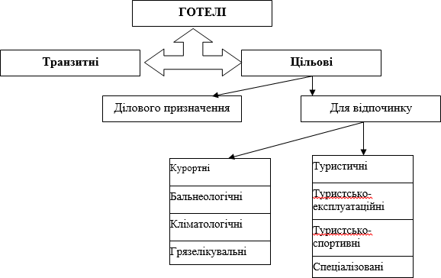
Рисунок 1.2. Класифікація засобів розміщення за призначенням [43, с.42]

Існують і інші класифікації даних закладів, зокрема за місцем розташування виділяють [34, c.85]:
- готелі, розташовані в межах міста. Дані готелі, які зазвичай розташовані в центральних чи історичних частинах міста. Вони надають зручний доступ до міських визначних місць, ресторанів, магазинів і бізнес- центрів. Такі готелі часто пропонують широкий спектр послуг для бізнес-та туристичних подорожей;
- готелі, розташовані на морському узбережжі. Дані готелі мають прямий доступ до пляжів або знаходяться в безпосередній близькості від моря. Вони зазвичай пропонують пляжні розваги, СПА-процедури та інші послуги, пов’язані з відпочинком на пляжі. Такі готелі особливо популярні влітку;
- готелі, розташовані в горах. Дані готелі знаходяться у гірських районах, де можна насолоджуватися природою, гірськими краєвидами і активними видами відпочинку, такими як гірський туризм, катання на лижах, піші прогулянки та інші відповідні види розваг.
Класифікація готелів за тривалістю роботи:

- готелі, які працюють цілий рік. Представлені готелі працюють без перерви протягом усього року. Вони надають послуги гостинності та проживання у будь-який час року, включаючи пікові періоди. Такі готелі зазвичай розташовані в міських або туристичних центрах, де попит на проживання підтримується протягом всього року;
- готелі, які працюють два сезони. Дані готелі зазвичай працюють протягом літнього та зимового сезонів, коли попит на відпочинок є найбільшим. Наприклад, готелі у гірських районах можуть працювати під час літнього сезону для гірського туризму та зимового сезону для катання на лижах;
- односезонні готелі. Дані готелі працюють лише протягом одного сезону, зазвичай в основний туристичний сезон. Наприклад, готелі на морському узбережжі можуть бути відкриті тільки влітку. Після закінчення сезону вони можуть припиняти роботу або переходити на інші види діяльності до наступного сезону.
Класифікація готелів щодо забезпечення харчуванням [41, c.222]:
- готелі, що забезпечують повний пансіон. Ці готелі надають гостям повний комплекс послуг з харчування, включаючи сніданок, обід та вечерю. Вони зазвичай мають ресторани або кафе на території готелю, де гості можуть замовляти різноманітні страви на свій смак. Повний пансіон забезпечує зручність для гостей, які не хочуть думати про пошук місць для харчування поза готелем;
- готелі, що пропонують розміщення і лише сніданок. Ці готелі надають гостям лише сніданок, а інші прийоми їжі гості можуть здійснювати самостійно або у місцевих ресторанах. Такий формат дозволяє гостям вільно вибирати місця для обіду та вечері і спробувати місцеву кухню.
Класифікація готелів за тривалості перебування гостей:
- готелі для тривалого перебування клієнтів. Представлені готелі спеціалізуються на наданні проживання для тривалого часу, такого як довгострокові або тимчасові робочі відрядження, довгострокові відпустки або

проживання на певний період. Вони зазвичай мають зручності для тривалого проживання, такі як кухні або кухонні куточки, пральні машини, а також послуги для комфортного перебування на довгий термін;
- готелі для короткочасного перебування. Представлені готелі орієнтовані на гостей, які перебувають у них на короткий термін, наприклад, під час відряджень, туристичних подорожей або тимчасових приватних відвідувань. Вони зазвичай надають зручне проживання на короткий термін, швидке розміщення та послуги для приємного і комфортного перебування.
Класифікація готелів за рівнем цін на номери [41, c.224]:
- бюджетні готелі. Готелі з найнижчими цінами на номери, які зазвичай пропонують базовий рівень зручностей та послуг. Вони можуть бути простими готелями без додаткових послуг або мережами готелів зі стандартними сервісами;
- економічні готелі. Готелі пропонують середній рівень комфорту та послуг за помірні ціни. Вони можуть мати обмежені послуги, але забезпечують прийнятний рівень комфорту для гостей;
- середні готелі. Дані готелі з середніми цінами та рівнем комфорту та сервісу. Вони зазвичай пропонують широкий спектр послуг, включаючи ресторани, конференц-зали, фітнес-центри та інші зручності;
- першокласні готелі. Це готелі вищого класу з високим рівнем комфорту, розкішними зручностями та широким спектром послуг. Вони часто мають власні ресторани високого класу, СПА-центри, басейни та інші розкішні зручності;
- апартаменті готелі. Ці готелі пропонують номери з обладнаною кухнею або кухонними куточками для самостійного готування. Вони зазвичай підходять для тривалого перебування або для гостей, які бажають більшої автономії та простору;
- фешенебельні готелі. Ці готелі представляють найвищий рівень розкоші та елітності. Вони пропонують ексклюзивні послуги, розкішні номери, ресторани вищого класу, СПА-центри та інші розкішні зручності для вибагливих гостей.

У структурі готельно-ресторанного комплексу виділяють ресторани, які є важливою складовою, оскільки пропонують різноманітну ресторанну продукцію, забезпечують високий рівень обслуговування та комфорту, поєднаний з організацією відпочинку та дозвілля для клієнтів.
Ресторани можна класифікувати за типами залежно від рівня обслуговування на повносервісні та спеціалізовані.
Повносервісний ресторан надає обслуговування офіціантами та пропонує значну частку власної продукції у вигляді фірмових страв та напоїв.
Спеціалізований ресторан, у свою чергу, спеціалізується на конкретному асортименті кулінарної продукції, як от рибний ресторан або ресторан національної кухні.
Тип закладу ресторанного господарства визначається на основі комплексної оцінки характерних особливостей торговельно-виробничої діяльності, включаючи асортимент продукції, рівень обслуговування, номенклатуру послуг, матеріально-технічну базу та інші аспекти.
Визначення типу закладу ресторанного господарства регламентується ДСТУ 4281:2004 «Заклади ресторанного господарства. Класифікація». Основні різновиди ресторанів та їх характеристики представимо у додатку Б.
Ресторани класифікуються за рівнем комфорту, обслуговування та набором послуг у три класи: люкс, вищий та перший. Ресторани класу люкс і вищий зазвичай розташовуються у приміщеннях громадських, адміністративних та розважальних комплексах, в готельних спорудах, на курортах, у великих аеропортах, а також у історичних та архітектурних пам’ятках.
Важливим аспектом для ресторанів класу люкс є наявність фірмових страв, які повинні складати 100% меню, у ресторанах вищого класу цей показник становить не менше 70%. Ці ресторани спеціалізуються на обслуговуванні урочистих та офіційних подій, конференцій, з’їздів, проведенні музичних та розважальних програм, а також тематичних вечорів [2, с.13].
Ресторани першого класу зазвичай розташовуються на основних дорогах, у зонах відпочинку та в торгових комплексах. Меню цих ресторанів повинно

містити не менше половини фірмових і замовних страв. Протягом денного часу вони можуть пропонувати експрес-обіди у мінімум двох варіантах. Окрім основних страв та закусок, ресторани цього класу продають асортимент алкогольних, безалкогольних та слабоалкогольних напоїв.
Дані ресторанні підприємства також мають кондитерські цехи, які виробляють різноманітні продукти та постачають їх основному підприємству та його філіям. Крім меню, клієнтам слід пропонувати прейскурант і винну карту для вибору напоїв.
Ресторани, що спеціалізуються на національних стравах та конкретних видів продуктів, належать до відокремленої категорії. Персонал, який обслуговує в таких закладах, повинен мати спеціальний одяг та взуття.
Офіціанти працюють під наглядом адміністратора залу або метрдотеля. У разі обслуговування іноземців персонал повинен володіти міжнародною мовою на достатньому рівні для ефективного спілкування [39, c.74].
Ресторани мають забезпечувати високий рівень комфорту шляхом належного обладнання торгових та відпочинкових зон зручними меблями, а також створювати сприятливу атмосферу для відпочинку. Крім того, вони пропонують широкий спектр послуг для задоволення потреб клієнтів.
Зали ресторанів оснащуються спеціальними, зручними меблями, що включають столи різних розмірів (2-х, 4-х містні) із різноманітними формами (круглими, квадратними або прямокутними). Обслуговування проводиться на скатертинах або індивідуальних серветках в залежності від класу ресторанного підприємства.
Класифікація ресторанів за різними ознаками наведена на рис. 1.3.
Ресторани поділяються залежно від контингенту споживачів, який вони обслуговують, на загальнодоступні, де будь-який клієнт може скористатися продукцією та послугами, та закриті, де доступ до продукції та послуг обмежений певним контингентом осіб, таких як викладачі вищих навчальних закладів, службовці установ та промислових підприємств тощо.
Ресторани також класифікуються за часом обслуговування на звичайні та

ресторани з швидким обслуговуванням. Крім того, ресторани розрізняють за методами обслуговування: з обслуговуванням офіціантами та самообслуговуванням.
Вузьким (ресторани швидкого обслуговування)

Перший клас ЗРГ
Широким для організації сніданків, обідів та вечерь

Загальнодоступний

Повносервісний

Спеціалізований
Ресторани
З обслуговуванням офіціантів
Із самообслуговуванням, загальнодоступний асортимент страв і напоїв
З широким асортиментом страв і напоїв авторської кухні

Закритий
З широким асортиментом традиційних страв і напоїв

Рисунок 1.3. Класифікація ресторанів за різноманітними ознаками [55, c.37] В цілому, необхідно відзначити різноманітність видів та типів готельно-
З асортиментом страв за національною ознакою
За видом сировини для приготування страв (рибний ресторан)
За видом організації дозвілля
За класом обслуговування: люкс, вищий, перший

ресторанних закладів, що дає можливість клієнту обрати визначений тип закладу враховуючи його бюджет, особливості розміщення, специфіку організації обслуговування, рівень та якість сервісу, наявність різного роду основних і додаткових послуг, які включені у вартість.

Основні різновиди послуг та напрями реалізації обслуговування у готельно-ресторанних підприємствах
Готельне господарство в економічному контексті відрізняється нематеріальним характером своєї діяльності, при чому результатом функціонування готельних підприємств є надання готельних послуг.
В термінах економічної та правової теорії, поняття «послуга» не має єдиного універсального визначення.
Одним із загальновизнаних способів визначення послуг є їхнє спрямування на задоволення потреб через надання або виробництво матеріальних благ, які відповідають цим потребам.
Статтею 1 Закону України «Про туризм» визначається, що готельна послуга – це дії (операції) підприємства з розміщення споживача шляхом надання номера (місця) для тимчасового проживання в готелі, а також інша діяльність, пов’язана з розміщенням та тимчасовим проживанням [16, с.213].
Послуги розміщення в готельній індустрії є ключовим елементом, що визначає систему туризму. Дані послуги мають значний вплив на інші сектори національної економіки через мультиплікативний ефект. Статистика свідчить, що до 68% загальних доходів від туризму і до 65% всіх робочих місць у світовій індустрії туризму припадає на сегмент розміщення.
Готельна послуга розміщення має подвійний характер. По-перше, це надання спеціального приміщення (готельного номера) для задоволення потреб клієнтів. По-друге, це комплекс послуг, які надаються персоналом готелю безпосередньо (прибирання, обслуговування гостей, харчування тощо).
Сучасні готельно-ресторанні заклади все частіше надають послуги в комплексному форматі, що включає як спеціально створені пакети додаткових послуг для гостей, так і повні програми обслуговування з основними та додатковими сервісами [34, c.85].
Готельна послуга має ряд характерних особливостей, що відрізняють її від освітніх, медичних або інших послуг (рис. 1.4).

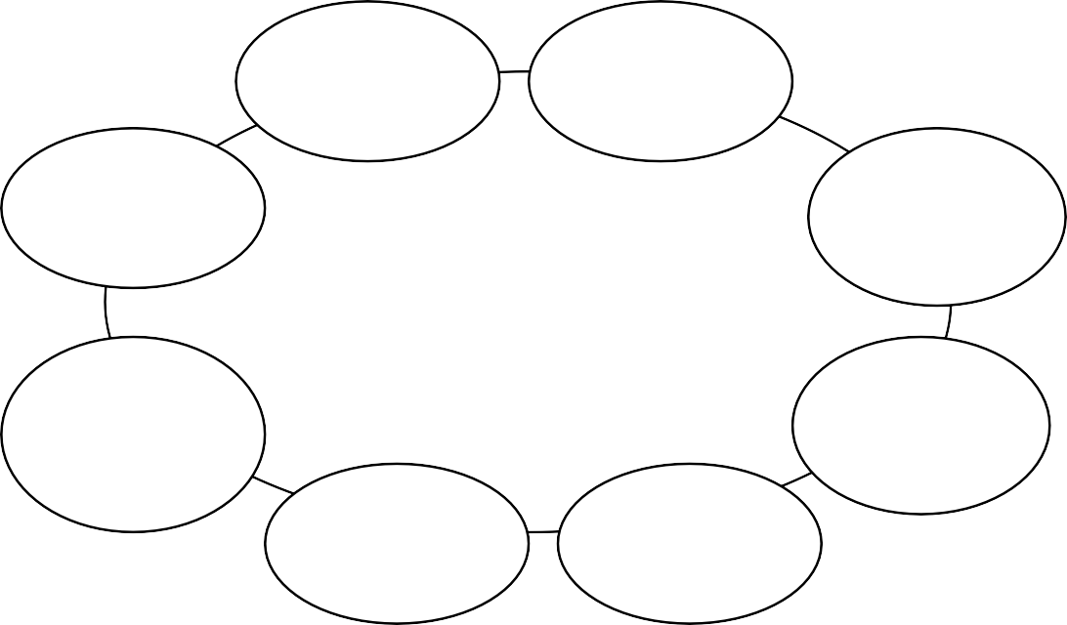
Невідчут- ність
Обмеження можливості зберігання
Сезонність попиту
Одночасність процесів виробництва і споживання
ГОТЕЛЬНА ПОСЛУГА
Залежність об’єму продажу від чинників
Терміновий
характер
Широка Мінливість участь
персоналу якості
Рисунок 1.4. Особливості готельної послуги [34, c.86]

Дослідимо основні особливості надання готельної послуги в контексті реалізації готельно-ресторанного обслуговування.
- Невідчутність послуг. До них неможливо доторкнутися, спробувати, відчути. Вони існують тільки в процесі надання та споживання, тому при реалізації готельних послуг виникають певні труднощі. Оскільки послугу не можна оглянути перед споживанням, вона виступає як обіцянка, що припускає високий ступінь довіри до того, хто її надає.
- Обмежена можливість зберігання. Послуги неможна накопичувати і зберігати. Наприклад, в готелі місткістю 150 номерів на певний день заповнюваність склала 50 номерів. Це в жодному разі не означає, що наступного дня готель має у своєму розпорядженні 250 номерів. Якщо послуга вчасно і якісно не надана, то потенційний дохід готелю втрачається і не може бути заповнений.
- Одночасність процесів виробництва і споживання. Невіддільність від джерела і об’єкта послуги, оскільки надання послуги вимагає присутності і споживача, і виробника. Послуга не може мати готової, закінченої форми, вона формується в ході обслуговування при тісній взаємодії виконавця і споживача.
- Мінливість якості. Між попереднім описом послуг, що реалізовуються,

і послугами, що реально надаються згідно цьому опису, може виникати істотна різниця. Це пояснюється неможливістю до кінця стандартизувати або технологізувати послугу. Також послуги такого роду виробляються і споживаються одночасно, що обмежує можливості контролювати їх якість.
- Широка участь персоналу в технологічному циклі обслуговування. Його поведінка контролюється стандартами обслуговування — комплексами обов’язкових для виконання правил обслуговування клієнтів, які покликані гарантувати встановлений рівень якості всіх технологічних операцій. Саме активне залучення людського чиннику забезпечує трансляцію концепту гостинності.
- Попит на готельні послуги мінливий, характеризується значними і складними коливаннями. Попит має сезонний характер. Дуже яскраво сезонність виявляється в країнах зі змінним кліматом. Попит може змінюватися і кожного дня.
- Терміновий характер готельних послуг. Проблеми, що стосуються надання послуги, повинні вирішуватися швидко. Час надання ряду готельних послуг в сучасних готелях вимірюється секундами. У їхніх стандартах обслуговування час на оформлення при заїзді, оплаті і видачі ключів обмежено 45 секундами. У більшості інших готелів на ці операції відводиться 10—15 хвилин.
- Залежність об’єму продажів готельних послуг від ряду чинників, а саме: діяльність туроператорів та турагентів, місце розташування готелю, рівень сервісу, ціна, яка залишається потужним важелем пливу на попит, зручність обслуговування; асортимент послуг [34, c.86-87].
У пункті 1.3 «Правил користування готелями й аналогічними засобами розміщення та надання готельних послуг» зазначається, що готельна послуга складається з основних та додаткових послуг, які надаються споживачу відповідно до категорії готелю.
Основні послуги – обсяг послуг готелю (проживання, харчування тощо), що включаються до ціни номера (місця) і надаються споживачу згідно з

укладеним договором. Це можуть бути послуги з розміщення в номері; видачі і заміни постільної білизни; надання рушників і засобів особистої гігієни; харчування тощо. Процес надання основної послуги у готельній діяльності можна схематично поділити на кілька основних етапів (рис. 1.5).
1
інформація про надання комплексу послуг
2
резервування (бронювання) місць
3
реалізація готельних послуг
4
зустріч та проводи гостей
5
обслуговування під час перебування в готелі.

Рисунок 1.5. Процес надання готельних послуг [40, c.96]

Етапи надання готельно-ресторанних послуг є взаємозалежними та взаємовпливовими, а їхнє спільне впливає на загальний рівень якості готельно- ресторанного підприємства.
Для підвищення якості обслуговування та конкурентоспроможності на міжнародному ринку, готельно-ресторанні підприємства мають пропонувати не лише високий рівень комфорту, а й розширювати спектр додаткових послуг.
Підходячи до формування сервісу готелю, варто керуватися не лише попитом, але й пропозицією. Розширення асортименту додаткових послуг у цій сфері продовжується, що ставить перед менеджерами готельно- ресторанного бізнесу значні завдання у плані організації та управління [14, c.110].
Додаткові послуги в готелях охоплюють обсяг послуг, які не є складовою основного пакету обслуговування і можуть бути замовлені та оплачені споживачем окремо, відповідно до умов окремого договору [21]. До

безоплатних додаткових послуг слід віднести такі види обслуговування як: надання швидкої медичної допомоги; доступ до медичної аптечки; доставка кореспонденції до номеру, отриманої для клієнтів; регулярне розбудження в зазначений час; надання необхідних матеріалів для особистої гігієни, а також комплекту посуду та столових приборів [54, c.107]. Існують і інші види додаткових послуг, які характеризуються наступними особливостями:
- Автоматизоване обслуговування. Популярними стають підприємства готельного господарства, де обслуговування частково автоматизоване завдяки використанню інформаційних систем і технологій. Автоматизовані системи обслуговування клієнтів спрощують процес реєстрації відвідувачів, взаємодії з покоївками, замовлення на обслуговування рестораном і інше.
- Замовлення онлайн. Досить зручним є замовлення послуги готелю через мобільний додаток, мобільний або ж стаціонарний телефон.
- Електронне меню. Меню у ресторанах готелю інколи є із електронним на планшетах із зображенням страв та описом для кожного гостя. Гість може роздивитися страви, або ж переглянути відео приготування страв.
- Кулінарні заходи (майстер класи). Для гостей готелю цікаво відвідувати кулінарні майстер класи. Для таких заходів використовується конференц-зали готелю та запрошувати відомих кухарів, шеф-кухарів та бренд-шефів з різних куточків світу.
- Запрошення сомельє. Також у готелі зазвичай організовується конкурс або майстер-клас відомих сомельє, влаштовуються масштабні форуми із відомими спікерами на обрану тему чи викликом для гостей готелю або для усіх охочих.
- Стрілецький клуб. Стрілецький клуб – це ще одна послуга, яку можна надавати на території готелю, вона належить до розважальних заходів і має попит у різних гостей, водночас підвищуючи привабливість готельного підприємства.
- «Тверезий водій». «Тверезий водій» – це послуга, яка допомагає вирішувати проблему з автомобілем, коли власник автотранспорту вжив

спиртні напої. Відповідальними за реалізацію цієї додаткової послуги є, зазвичай, консьєржі [25, с.104].
Узагальнену класифікацію додаткових готельних послуг за різними ознаками наведено в таблиці 1.1.
Таблиця 1.1
Класифікація додаткових готельних послуг

Класифікаційна  ознака | Групи додаткових послуг
Задоволення попиту | - послуги для полегшення та підвищення комфортності перебування клієнта в готелі та оточуючій місцевості в районі (інформаційні, комунально-побутові, посередницькі, автотранспортні, продаж товарів, друкованих видань, сувенірів, прокат спортивного, пляжного інвентарю, комп’ютерного обладнання, автомобілів, зберігання кореспонденції, цінних речей); - послуги, які збагачують знання клієнтів про регіон, країну перебування (організація екскурсій, тематичних зустрічей, святкувань національних свят); - послуги, які підвищують рівень комфорту перебування в номерах; - послуги, які задовольняють особливі вимоги клієнтів (надання  послуг перекладача, персонального екскурсовода, секретаря, користування музичними інструментами).
За метою  задоволення потреб | - послуги харчування; - послуги побутового характеру; інші послуги  (культурного і спортивно-оздоровчого характеру, послуги зв’язку та інформації, транспортні, торгові, медичні, банківські та ін.).
За частотою попиту | - стандартні послуги (присутні у будь-якому готелі не залежно від його категорії та його цільового призначення); - послуги розширеного попиту (залежать від призначення готелю; - унікальні (характерні для конкретного готелю і зазвичай є частиною політики  готельної концептуалізації).
За економічною ознакою | - безкоштовні (передбачені «Правилами користування готелями й аналогічними засобами розміщення та надання готельних послуг»);  - платні; компліментарні (використовуються готелем для виявлення  гостю підвищеної уваги і надаються з метою рекламування готелю, утримання гостя серед постійних клієнтів).
За формою організації надання послуг | - послуги, які надаються безпосередньо готелем або туристичним комплексом; - послуги підприємств, які орендують приміщення і площі в готелі; - послуги підприємств, які надаються ними на основі  договору, укладеного з готелем.
За ступенем залучення персоналу до процесу обслуговування | - послуги, які надаються на основі самообслуговування (здійснюються у кімнаті побутового обслуговування: прасувальна дошка, галантерейна фурнітура, праска); - послуги, які надаються автоматично (автоматизовані камери схову; автомати для продажу газет, листівок, напоїв і кондитерських виробів, для приготування кави та інших гарячих напоїв, соків; автоматичне чищення взуття  тощо); - послуги, які надаються власне працівниками готелю і підприємствами, які входять в готельний комплекс.
Джерело: складено автором на основі [21]

За «Правилами користування готелями й аналогічними засобами розміщення та надання готельних послуг», готель зобов’язаний надати споживачу без додаткової оплати такі види послуг: виклик швидкої допомоги; доставка в номер кореспонденції; побудка у визначений час; надання необхідного інвентарю в залежності від категорії готелю. Кожне готельне підприємство окрім того, що намагається надавати послуги на високоякісному рівні, також для якнайбільшого задоволення сучасних потреб клієнтів намагається розширити перелік безкоштовних послуг. В залежності від категорії готелю перелік основних та додаткових послуг може змінюватись [60].
Узагальнюючи результати дослідження, слід відмітити те, що різноманітність готельно-ресторанних послуг є ключовою особливістю галузі гостьового обслуговування. Від бюджетних готелів і ресторанів з обмеженим набором послуг до розкішних готелів та ресторанів з усіма зручностями та ексклюзивними пропозиціями - кожен гість може знайти для себе варіант, який відповідає його потребам та бюджету.
Основними послугами даного типу закладів є проживання у готелях та харчування у ресторанах. Поряд із цим, важливими є наявність додаткових послуг: для полегшення та підвищення комфортності перебування клієнта в готелі, які збагачують знання клієнтів про регіон, країну перебування, які підвищують рівень комфорту перебування в номерах, які задовольняють особливі вимоги клієнтів тощо. Використання основних та додаткових послуг дає можливість задовільнити вимоги і запити пересічного споживача, забезпечити зростання рівня обслуговування, формувати позитивний імідж готельно-ресторанного закладу, стимулювати зростання фінансових результатів діяльності готельно-ресторанного підприємства.
Наступним етапом стане розгляд практики організації роботи та особливостей обслуговування на підприємствах готельно-ресторанної сфери розглянемо на основі готельно-ресторанного комплексу «Камелот», результати дослідження представлено у розділі 2.

Висновки до розділу 1
Узагальнюючи результати дослідження представлені у першому розділі кваліфікаційної роботи необхідно відзначити наступне:
- Готельно-ресторанний сектор привертає інвесторів завдяки своїм перевагам, таким як стабільний попит на туристичні та гостинні послуги, навіть у складних економічних періодах; можливість отримання високого рівня прибутку під час економічного розвитку; короткий термін окупності інвестицій тощо.
Сучасна готельно-ресторанна індустрія має зв’язок із різноманітними сферами діяльності підприємств різних галузей, зокрема будівництвом, системою постачання, транспортом, сільським господарством, промисловістю, роздрібною торгівлею, масовим харчуванням, медичним обслуговуванням, культурою та мистецтвом тощо.
- Готельно-ресторанний заклад виступає як підприємство, яке надає клієнтам, що перебувають у віддаленості від дому, широкий спектр послуг, включаючи послуги розміщення і харчування, які є основними компонентами цієї діяльності.
Досліджуючи класифікацію готелів, слід відмітити те, що за рівнем, асортименту та вартості послуг готельні підприємства діляться на декілька типів: дешеві готелі; готелі «люкс».
У структурі готельно-ресторанного комплексу виділяють ресторани, які є важливою складовою, оскільки пропонують різноманітну ресторанну продукцію, забезпечують високий рівень обслуговування та комфорту, поєднаний з організацією відпочинку та дозвілля для клієнтів.
Ресторани можна класифікувати за типами залежно від рівня обслуговування на повносервісні та спеціалізовані. Ресторани також класифікуються за рівнем комфорту, обслуговування та набором послуг у три класи: люкс, вищий та перший.
- Готельно-ресторанні підприємства реалізують різноманітні види. Готельна послуга розміщення має подвійний характер. По-перше, це надання

спеціального приміщення (готельного номера) для задоволення потреб клієнтів. По-друге, це комплекс послуг, які надаються персоналом готелю безпосередньо (прибирання, обслуговування гостей, харчування тощо).
Виділяють основні та додаткові послуги даних закладів. Зокрема, основними послугами даного типу закладів є проживання у готелях та харчування у ресторанах. Поряд із цим, важливими є наявність додаткових послуг: для полегшення та підвищення комфортності перебування клієнта в готелі, які збагачують знання клієнтів про регіон, країну перебування, які підвищують рівень комфорту перебування в номерах, які задовольняють особливі вимоги клієнтів тощо.

РОЗДІЛ 2. ПРАКТИКА ОРГАНІЗАЦІЇ РОБОТИ ТА ОСОБЛИВОСТЕЙ ОБСЛУГОВУВАННЯ НА ПІДПРИЄМСТВАХ
ГОТЕЛЬНО-РЕСТОРАННОЇ СФЕРИ (НА ПРИКЛАДІ ГРК
«КАМЕЛОТ»)

Загальна організаційно-економічна характеристика функціонування та розвитку готельно-ресторанного комплексу
Об’єктом аналізу у даній кваліфікаційній роботі обрано готельно- ресторанний комплекс «Камелот» (далі – ГРК «Камелот»), розташований на околиці міста Тернополя. Основним акцентом діяльності є надання високоякісних готельних послуг, а також реалізації готельно-ресторанного обслуговування. Заклад є досить популярний серед гостей міста Тернопіль. Загальний вигляд готельно-ресторанного комплексу «Камелот» подамо на рис.2.1.
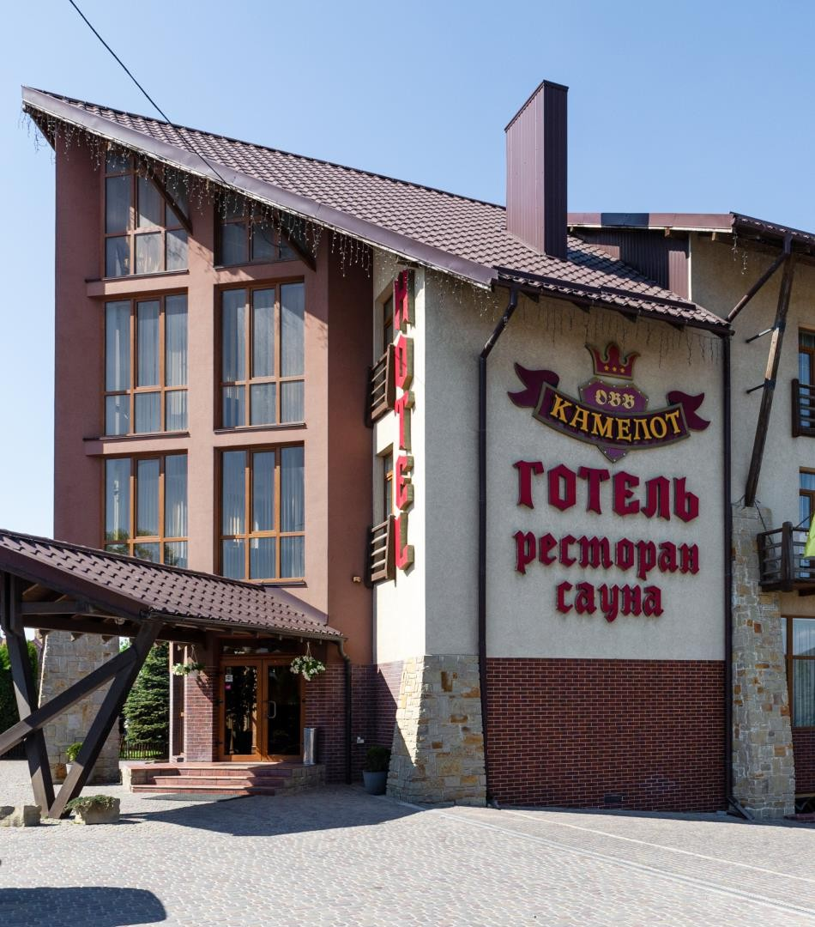
Рисунок 2.1. Загальний вигляд готельно-ресторанного комплексу «Камелот»
Джерело: складено автором на основі [45]

У досліджуваному закладі, для перебування та відпочинку клієнтів представлені номери різноманітних класів: економ, стандарт-твін, стандарт, стандарт-плюс, півлюкс, люкс та сімейний. Номерний фонд досліджуваного закладу представимо у додатку В. Досліджуючи номерний фонд необхідно відмітити різноманітність номерного фонду та диференціацію цін на номери ГРК «Камелот». Зокрема, у більшості номерів облаштовані кондиціонером, шафою для зберігання речей, засобів гігієни, великим телевізором, феном, набором рушників, безкоштовним швидкісним Wi-Fi. На території закладу є охоронюваний паркінг, при цьому в номерах закладу є можливість поселення із тваринами. У напівлюксі та люксових номерах входить також і сніданок у ресторані «Камелот» у форматі шведський стіл.
Ціни на послуги проживання у готелі ГРК «Камелот» варіюються від 900 грн. (економ-номер) до 1600 грн. (сімейний номер).
Для розширення асортименту послуг у закладі існує аква комплекс, котрий включає у себе фінські сауни, затишні кімнати відпочинку, басейн із сучасною системою очищення води, масажним кабінетом. Загальний вигляд аква комплексу ГРК «Камелот» представлено на рис. 2.2.
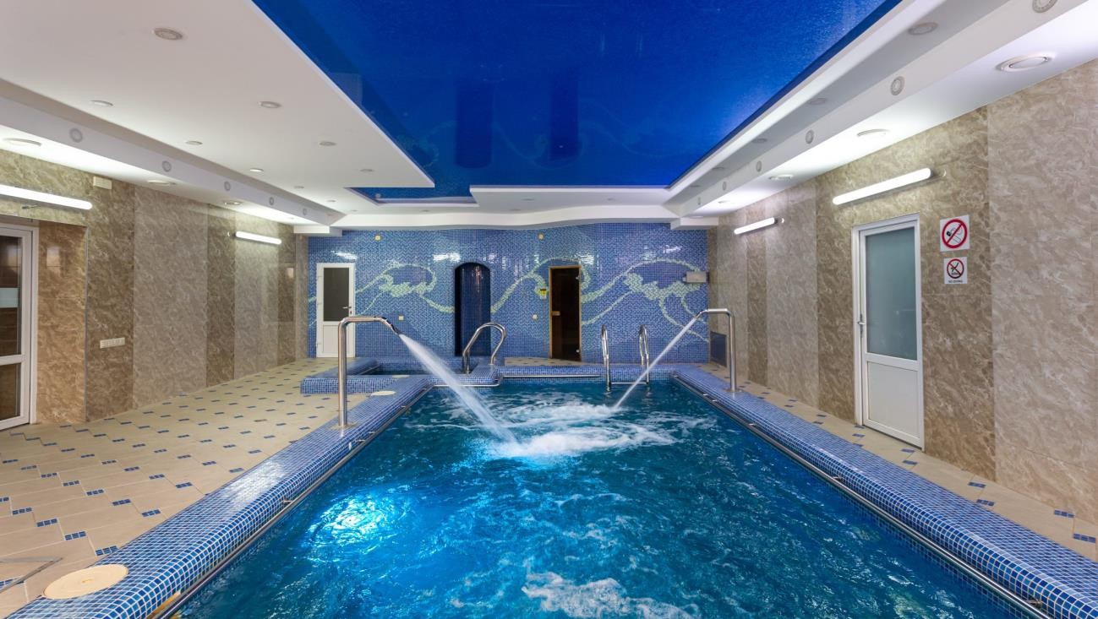
Рисунок 2.2. Загальний вигляд аква комплексу «Камелот»
Джерело: складено автором на основі [45]

Досліджуваний готельно-ресторанний комплекс «Камелот» функціонує повний робочий день із 00:00 години по 24:00 години [45].
Також, готельно-ресторанний комплекс «Камелот» має повністю сформовану туристичну інфраструктуру, зокрема в наявності є:
- шість типів номерів у відповідності до їх класів;
- закрита територія із літніми альтанками;
- дитячий майданчик із різними атракціонами;
- СПА-центр із басейном та сауною;
- бенкетний ресторан розрахований на 150 гостей;
- просторий конференц-зал на 70 відвідувачів;
- власний відкритий та закритий паркінг.
Готельно-ресторанний комплекс розташований у безпосередній близькості до міжнародного аеропорту «Тернопіль», відстань до якого становить 5 кілометрів, а також у неподалік від Тернопільського замку XVI століття та Собору Непорочного Зачаття Пресвятої Богородиці в стилі бароко, відстань до яких складає 6 кілометрів.
У закладі доступні просторі номери з безкоштовним Wi-Fi, сучасними плоскими телевізорами, міні-холодильниками та зонами відпочинку. Крім того, деякі номери, включаючи люксові, оснащені додатковими балконами, а номери люкс мають вітальні та джакузі для комфортного перебування гостей. Готельно-ресторанний комплекс «Камелот» славиться своїм розкішним баром-рестораном з дерев’яними деталями, який має вміщення для до 100 відвідувачів. У цьому закладі пропонується різноманітне меню з української та європейської кухонь, де гості можуть насолодитися вишуканими стравами
та напоями.
Готельно-ресторанний комплекс відомий своїм високим рівнем обслуговування, завдяки висококваліфікованому персоналу з багаторічним досвідом у сфері туризму та гостинності. Співробітники готелю забезпечують вирішення різноманітних питань, пов’язаних з перебуванням гостей та

обслуговуванням, що дозволяє забезпечити комфорт та задоволення потреб клієнтів.
Ключовими конкурентними перевагами досліджуваного ГРК «Камелот» є високий рівень сервісу, приємна атмосфера, комфорт та спокій, які роблять перебування гостей незабутнім та сприяють успішному розвитку бізнесу закладу.
Організаційна структура готельно-ресторанного комплексу «Камелот» лінійно – функціонального типу, котра представлена на рис. 2.3.

МАРКЕТОЛОГ
ДИРЕКТОР
ГРК «Камелот»
МАРКЕТОЛОГ (ДОСЛІДЖЕННЯ РИНКУ ЗБУТУ)
МЕНЕДЖЕР З РЕКЛАМНИХ ПОСЛУГ
МЕНЕДЖЕР ВІДДІЛУ
обслуговування клієнтів

Рисунок 2.3. Організаційна структура готельно-ресторанного комплексу
МЕНЕДЖЕР З БРОНЮВАННЯ НОМЕРІВ
«Камелот»
Джерело: складено автором на основі [45]

У готельно-ресторанному комплексі працює п’ять менеджерів, які відповідають за різні напрямки діяльності. Троє із них займаються бронюванням, один відповідає за рекламні послуги, і є ще один менеджер, який керує відділом обслуговування клієнтів. Директор виступає керівником готельно-ресторанного комплексу і координує діяльність всього персоналу.
Директору підпорядковані менеджер відділу обслуговування споживачів послуг та менеджер з реклами. Менеджер відділу обслуговування клієнтів керує менеджерами, які відповідають за бронювання номерів.

Аналізуючи функції управлінського персоналу ГРК «Камелот» у відповідності до їх підпорядкування, представимо у табл. 2.1.
Таблиця 2.1 Основні функціональні обов’язки працівників апарату управління
готельно-ресторанного комплексу «Камелот»

Посада | Функціональні обов’язки
1. Директор: | - координує загальну стратегію та управління готельно-ресторанним комплексом;  - планує розвиток закладу і встановлює стратегічні цілі;  - керує фінансовими аспектами, включаючи бюджетування і фінансовий звіт;  - встановлює стандарти обслуговування та контролює їх виконання.
2. Менеджер відділу обслуговування споживачів  послуг | - організує та контролює якість обслуговування для гостей;  - вирішує скарги та пропозиції клієнтів, забезпечує їх задоволеність;  - координує роботу персоналу відділу та розробляє програми підвищення якості обслуговування.
3. Менеджер з реклами: | - розробляє та впроваджує рекламні стратегії для привернення нових клієнтів і підтримки відомості про комплекс;  - організовує маркетингові заходи, включаючи рекламні кампанії та заходи з просування;  - аналізує ефективність рекламних заходів та робить рекомендації  щодо їх вдосконалення.
4. Менеджери відділу  бронювання номерів: | - забезпечують ефективне бронювання номерів і контролюють їх доступність;  - координують роботу рецепції та оперативно вирішують питання, пов’язані з бронюванням і розміщенням гостей;  - забезпечують дотримання стандартів та процедур при бронюванні  і заселенні гостей.
Джерело: складено автором на основі [45]

Підпорядкованість у закладі відбувається «зверху - вниз», при цьому правосуб’єктність управлінського персоналу визначається виходячи із

поточних потреб та запитів клієнтів закладу. На директорові лежить уся відповідальність за прийняття зважених управлінських рішень та забезпечення стратегії розвитку даного закладу.
Підрозділи закладу являють собою різноманітні функціональні ланки, кожна із яких використовує власну специфічну технологію, проте разом вони мають одну стратегічну ціль – задоволення вимог та потреб клієнтів, що дає можливість максимізувати зусилля та забезпечити максимізацію фінансово- економічних результатів діяльності досліджуваного закладу.

Особливості організації та основні різновиди послуг готельно- ресторанного підприємства
У контексті аналізу організації обслуговування в готельно- ресторанному комплексі «Камелот» варто відзначити дві основні сфери діяльності: організацію обслуговування в готельній частині та проведення обслуговування в ресторані.
Необхідно розглянути специфіку надання основних та додаткових послуг в готелі, а також процес обслуговування офіціантами у ресторані ГРК
«Камелот». До цього ж слід додати аналіз обслуговування гостей під час відвідування сауни та басейну, щоб відобразити повну картину надання сервісів у закладі.
В готельно-ресторанному комплексі «Камелот» якість та високий рівень сервісу, індивідуальний підхід до клієнтів та їх орієнтація є основою діяльності. Номерний фонд естетично оформлений і оснащений усіма необхідними зручностями, такими як безкоштовний інтернет, телевізор, холодильник, балкон, відпочинкова зона, туалет та душ. Висококваліфікований персонал забезпечує зручне проживання гостей та створює спокійну та затишну атмосферу для відпочинку.
Готельно-ресторанний комплекс досліджуваного закладу забезпечує широкий спектр основних послуг у господарській діяльності, що включає проживання у різних категоріях номерів, можливість бронювання за

допомогою телефону, факсу або офіційного сайту, допомогу гостям під час заселення та виїзду з готелю [18, c.194].
Готельно-ресторанний комплекс пропонує розміщення в номерах різного класу, таких як економ, стандарт-твін, стандарт, стандарт-плюс, півлюкс і сімейний, для забезпечення комфортного перебування та відпочинку гостей.
В рамках готельної діяльності ГРК «Камелот» реалізація основних послуг передбачає послідовний процес, який включає кілька ключових етапів. Перший етап полягає у зборі та поширенні інформації про готельні послуги закладу. За допомогою різноманітних маркетингових інструментів, таких як реклама в ЗМІ та радіо, публікації у спеціалізованих журналах, використання Інтернету та соціальних мереж, рекламний відділ просуває послуги закладу. Ця інформація дозволяє потенційним клієнтам ознайомитися з назвою та характером закладу, асортиментом послуг, ціновою політикою,
місцем розташування та контактними даними адміністрації готелю.
На другому етапі, клієнти здійснюють бронювання вільних місць у готелі ГРК «Камелот», що можливо зробити за допомогою телефону, факсу, офіційного сайту або особисто у закладі. Процес бронювання передбачає тимчасове захоплення номеру для відвідувача готелю на певний період часу, який визначається споживачем.
Під час бронювання заповнюються всі необхідні дані про клієнта, включаючи період проживання, спеціальні потреби та інші важливі відомості. Також зазначається час сніданку, який зазвичай включений у вартість проживання і проводиться з 8:00 до 10:00 у номері або у барі-ресторані закладу. Крім того, клієнти можуть забронювати доступ до басейну чи сауни шляхом додаткового бронювання.
На третьому етапі відбувається реалізація послуг готельного розміщення та проживання. Після бронювання та реєстрації гостя, останній переходить до свого номеру, де ознайомлюється з особливостями приміщення та визначає свої додаткові потреби (за наявності). Перед заселенням гостя в номері

проводиться процес прибирання, включаючи заміну білизни та засобів гігієни, а також освіження повітря.
Прибиральні роботи, які виконуються у готельно-ресторанному комплексі «Камелот», розподіляються на кілька груп залежно від типу та призначення. Це включає прибирання загальних приміщень, внутрішніх приміщень, житлових номерів та санвузлів у номерному фонді.
Графік прибирання у закладі «Камелот» включає такі види робіт: щоденне прибирання, генеральне прибирання, проміжне прибирання та прибирання після виїзду гостей та заброньованих номерів.
Крім цього, в готельно-ресторанному комплексі «Камелот» здійснюється поточне щоденне прибирання номерного фонду, а також проміжне прибирання за потреби. Генеральне прибирання не проводиться у період проживання гостей, але відбувається в рамках запланованих заходів протягом десяти днів. Графік генерального прибирання може змінюватися відповідно до завдань або прохань гостей закладу.
Санітарно-гігієнічні засоби для прибирання надходять до готельно- ресторанного закладу централізовано і розподіляються старшою покоївкою по поверхах. Покоївки відповідають за облік, розподіл та розкладання засобів на кожному поверсі, а прибиральниці відповідають за санвузли загального користування [19, c.53].
У номерах та санвузлах індивідуального користування заміна санітарно- гігієнічних засобів проводиться після кожного виїзду гостя. Ці засоби зберігаються у відведених для цього приміщеннях, таких як кімнати для персоналу, побутові та інвентарні кімнати, а також у спеціальному відділенні санітарного вузла для персоналу.
Крім основних послуг проживання, мешканці готелю мають можливість замовити додаткові послуги, такі як візит перукаря, відвідування басейну та СПА-салону, автостоянку та конференц-зал. Також, у разі потреби ознайомлення з містом Тернопіль надаються послуги гіда, а також доступно екскурсійне обслуговування як для груп відвідувачів закладу, так і для

індивідуальних туристів за попередньою угодою.
На стійці замовлень доступні послуги бронювання квитків на різні види транспорту, участь у культурних та масових заходах, а також організація туристичних подорожей як в межах країни, так і за її межами, дотримуючись вимог часу та ситуації.
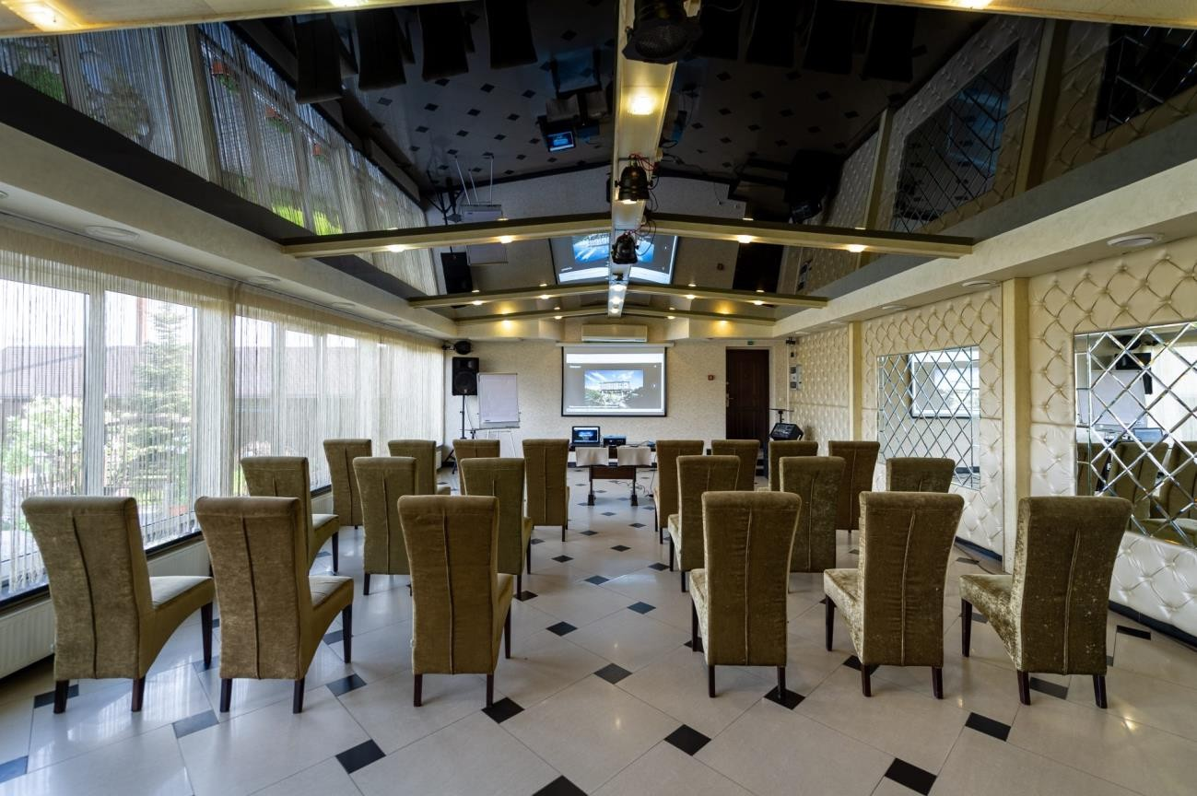
Готель має власний конференц-зал, який забезпечує можливість проведення різноманітних подій: від культурних виставок та наукових конференцій до ділових зустрічей та презентацій. Оренда залу обговорюється додатково та не входить у ціну готельної послуги. Загальний вигляд конференц-залу у ГРК «Камелот» представимо на рис. 2.4.
Рис. 2.4. Загальний вигляд конференц-залу ГРК «Камелот»
Джерело: складено автором на основі [45]

Четвертий етап передбачає виселення споживачів готельних послуг з готельно-ресторанного комплексу «Камелот» відбувається згідно з установленими процедурами. Операція виселення розпочинається о 12-00 годині і включає кілька важливих кроків. Адміністратор сповіщає гостя

особисто, за допомогою телефонного дзвінка або через повідомлення в гостьовому номері про необхідність продовження проживання за додаткову оплату або виселення.
Перед виселенням, адміністратор відвідує номер та оцінює стан його цілісності. У разі виявлення пошкоджень або неузгодженостей, проводиться оцінка завданих закладу збитків та розрахунок компенсації відповідно до правил.
Під час виселення, гостю дається можливість скористатися послугами носильника речей, який допомагає вивезти багаж до транспортного засобу. До кожного виселеного гостя також надається сертифікат зі знижкою на наступне проживання або відвідування розважальних послуг у комплексі, таких як басейн, сауна або СПА-комплекс. Цей підхід не лише служить маркетинговим інструментом, але й стимулює повторний прихід клієнтів у майбутньому.
Останнім етапом процесу обслуговування в готельно-ресторанному комплексі «Камелот» є здійснення розрахунків за отримані послуги. Розрахунок може проводитися різними способами, включаючи готівкову оплату при виселенні гостя, безготівкову оплату через банківський термінал картками Visa або MasterCard, а також безготівковий розрахунок на розрахунковий рахунок банку.
Якщо гість скористався додатковими послугами, їх вартість і характер окремо визначаються, і розрахунок за них проводиться окремо від оплати за основні готельні послуги. Такий підхід дозволяє точно визначити вартість кожної послуги та забезпечити коректність розрахунків між закладом та клієнтом.
Для залучення та стимулювання інтересу клієнтів до відвідування готельно-ресторанного комплексу «Камелот» в перспективному періоді пропонуються різноманітні акції, системи знижок та заходи стимулювання збуту, спрямовані на кінцевого споживача. Це може призвести до зниження вартості послуг і сприяти подальшій лояльності клієнтів до даного закладу.
Крім готельних послуг, комплекс має ресторан з 150 посадочними

місцями, де реалізуються різноманітні заходи: організація банкетів, проведення різноманітних подій та святкувань, конференцій та форумів. Також надається послуга виїзного кейтерингового обслуговування для клієнтів, які відвідують ресторан.
Ресторан ГРК «Камелот» оформлений у класичному стилі, має кілька оформлених зон для проведення різноманітних заходів, а також є музична площадка для реалізації музичного супроводу події.
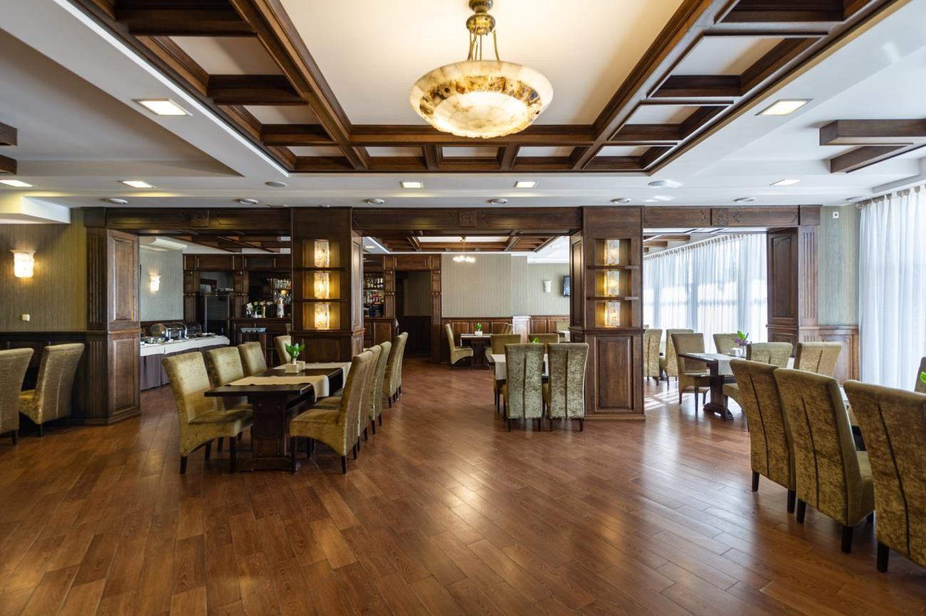
Вигляд ресторану у ГРК «Камелот» під час процесі проведення наукових заходів – наукової конференції, представлено на рис. 2.5.
Рис. 2.5. Загальний вигляд ресторану ГРК «Камелот»
Джерело: складено автором на основі [45]

Меню ресторану відіграє важливу роль у його якісному та ефективному функціонуванні, оскільки воно пропонує різноманітні страви, що включають канапе, тарталетки, перші та гарячі страви, закуски, салати, гарніри, овочеві та сирні нарізки, а також різноманітні десерти та напої (включаючи алкогольні та безалкогольні). Окрім того, для відвідувачів готелю складається окреме меню у

форматі «шведського столу», яке містить гарячі страви, канапе, закуски, салати, десерти, каву та чай.
Меню на сніданок у ресторані зазвичай є класичним і стабільним, проте існує можливість додаткового замовлення страв та напоїв за узгодженням з адміністратором закладу.
Необхідно відмітити достатньо помірні ціни та широкий асортимент страв і напоїв у закладі, що представлено у додатку Д.
Аналізуючи додаток Д, слід відзначити, що в меню ресторану ГРК
«Камелот» слід відзначити широкий спектр страв і напоїв, що дає можливість кожному відвідувачеві знайти смак, який йому подобається. Також, при попередній узгодженості можна замовити ексклюзивні страви та напої, які не зазначені у меню, але можуть бути приготовані за окремим замовленням.
Проте, існують основні недоліки у реалізації приготування та подачі страв і напоїв у ГРК «Камелот». Серед них слід виділити невелику швидкість обслуговування через великий попит на продукцію ресторану, зростання завантаженості кухарів через популярність закладу, відсутність автоматизації процесу замовлення на кухню, високу ротацію персоналу та потребу в постійній підготовці та підвищенні кваліфікації персоналу.
У процесі обслуговування у ресторані ГРК «Камелот» можна відзначити
«класичний» підхід у ключових етапах послуг. Початковий етап включає зустріч гостей та їх подальше розміщення у залі. Адміністратори та старші офіціанти реалізують дану фазу, зустрічаючи гостей у вестибюлі закладу, надаючи допомогу у роздяганні, і проводячи їх до вибраного столика або розміщаючи за вільним столом.
Під час наступного етапу в обслуговуванні відмічаються особливості прийому та оформлення замовлення у закладі. Офіціанти готельно- ресторанного комплексу пропонують гостям меню, допомагають у виборі основних та додаткових страв, записують замовлення у спеціальний зошит для передачі на кухню та організації процесу приготування страв та напоїв для гостей.

Найбільш важливим етапом в реалізації обслуговування у ресторані ГРК
«Камелот» є подача страв і напоїв, а також виконання обов’язків офіціантами та барменами у відношенні відвідувачів. Процес сервірування столу розпочинається з розкладання посуду і стаканів, за яким слідує подача холодних страв і напоїв, включаючи салати, якщо вони готові. Гарячі страви готуються та подаються наступним етапом, а завершується обслуговування подачею десертів та гарячих напоїв, таких як кава чи чай. Протягом цього процесу важливо дотримуватися чіткості у подачі страв, узгоджувати час приготування та розміри порцій, а також враховувати можливі додаткові побажання гостей та обговорювати шляхи їх втілення.
Відвідувачі ресторану завершують своє перебування, розраховуючись за спожиті страви та напої. Оплата може здійснена готівково і безготівково, використовуючи кредитну чи дебетову картку. Також існує можливість вираження задоволення якістю обслуговування через надання чайових офіціанту, що свідчить про високу оцінку роботи персоналу у ресторані.
Після узагальнення результатів проведеного дослідження можна відзначити, що ГРК «Камелот» пропонує різноманітний спектр готельних та ресторанних послуг. Серед готельних послуг слід зазначити проживання у номері, можливість бронювання та розміщення в номерному фонді, а також виїзд та проведення гостей після завершення перебування.
Щодо обслуговування у ресторані ГРК «Камелот», воно включає кілька етапів: зустріч і розміщення відвідувачів, прийом та оформлення замовлень, передача замовлень на кухню, отримання та подача страв і напоїв, а також розрахунок з клієнтами. Ці послуги забезпечуються адміністратором та офіціантами закладу.
У дослідженні виявлено деякі недоліки у процесі приготування та подачі страв і напоїв у ГРК «Камелот». Серед них можна відзначити низьку швидкість обслуговування через великий попит, зростання навантаження на кухарів, відсутність автоматизації процесу замовлення на кухню, високу рухливість персоналу та необхідність постійного навчання та підвищення

кваліфікації.

Оцінка економічної ефективності діяльності та ключові показники фінансового стану готельно-ресторанного підприємства
В аспекті визначення особливості функціонування підприємства та ефективності реалізації управління готельно-ресторанним закладом визначимо основні показники господарської діяльності представивши дані у табл. 2.3. Для розрахунку показників скористаємося даними фінансової звітності готельно-ресторанного підприємства поданої у додатку Г.
Таблиця 2.3 Показники фінансово-господарської діяльності готельно-ресторанного
комплексу «Камелот» за період 2021-2023 рр.

Показник | Період |  |  | Відхилення 2021/2023
Показник | 2021 | 2022 | 2023 | абсолютне,  тис. грн. | відносне.,  %
1 | 2 | 3 | 4 | 5 | 6
Фінансові результати готельно-ресторанного підприємства
Чистий дохід від реалізації  продукції та послуг | 12676 | 16589 | 20346 | 7670 | 60,51%
Собівартість реалізованої  продукції та послуг | 7811 | 10994 | 14688 | 6877 | 88,04%
Валовий прибуток | 4865 | 5595 | 5658 | 793 | 16,30%
Інші операційні доходи | 0 | 4 | 0 | 0 | 0,00%
Адміністративні витрати | 1865 | 1927 | 2343 | 478 | 25,63%
Витрати на збут | 225 | 301 | 395 | 170 | 75,56%
Інші операційні витрати | 149 | 172 | 192 | 43 | 28,86%
Фінансовий результат від  операційної діяльності | 2637 | 3199 | 2728 | 91 | 3,45%
Інші доходи | 0 | 0 | 2 | 2 | 100,00%
Фінансові витрати | 1312 | 848 | 249 | -1063 | -81,02%
Інші витрати | 28 | 121 | 33 | 5 | 17,86%
Чистий прибуток | 1069 | 1972 | 1981 | 912 | 85,31%

продовження таблиці 2.3

1 | 2 | 3 | 4 | 5 | 6
Показники балансу (звіту про фінансовий стан) готельно-ресторанного підприємства
Активи | 31988 | 35488 | 35957 | 3969 | 12,41%
Необоротні активи | 17919 | 20733 | 26256 | 8337 | 46,53%
Оборотні активи | 14069 | 14755 | 9701 | -4368 | -31,05%
Дебіторська заборгованість | 13468 | 13890 | 8375 | -5093 | -37,82%
Власний капітал | 18512 | 20484 | 22465 | 3953 | 21,35%
Кредиторська  заборгованість | 7690 | 11728 | 13255 | 5565 | 72,37%
Джерело: складено автором на основі фінансової звітності ГРК «Камелот» представленої у додатку Г.

Досліджуючи особливості формування валового прибутку готельно- ресторанного комплексу «Камелот» за період 2021-2023 рр. відзначено переважання чистого доходу від реалізації продукції та послуг підприємства над собівартістю реалізованої продукції та послуг. Зокрема, показник чистого доходу від реалізації ресторанної продукції та готельних послуг даного закладу зростає із 12676 тис.грн. у 2021 році до рівня 20346 тис.грн. у 2023 році, відповідний показник зростання становив 7670 тис.грн., а відносний темп приросту показника складав 60,51%. Зростання показника засвідчує приріст ефективності комерційної та маркетингової діяльності даного готельно- ресторанного закладу, що вплинуло на зростання його популярності та збільшення обсягу реалізації готельних послуг та ресторанної продукції.
Приріст доходів від реалізації продукції та послуг забезпечив зростання собівартості, відповідний показник зростає із 7811 тис.грн. у 2021 році до рівня 14688 тис.грн. у 2023 році, даний факт викликаний наступними чинниками: зростання розміру оплати праці та відрахувань адміністративного та обслуговуючого персоналу, збільшенням комунальних платежів, зростанням витрат на господарські товари та засоби, здороженням рівня інших послуг, які використовує заклад в контексті реалізації обслуговування. Приріст

собівартості реалізації продукції і послуг збільшується на 6877 тис.грн. або ж на 88,04%.
Сформований валовий прибуток даного закладу зростає на 793 тис.грн. або ж на 16,3%, при цьому, якщо у 2021 році розмір його становив 4865 тис.грн., то у звітному 2023 році значення показника збільшилося до 5658 тис.грн. Приріст показника валового прибутку засвідчує ефективність реалізації операційної діяльності готельно-ресторанного закладу за досліджуваний період.
В структурі витрат закладу важливо виділити наявність адміністративних витрат, витрат на збут, а також інших операційних витрат діяльності підприємства. Необхідно констатувати, що їх розмір постійно збільшується, зокрема адміністративні витрати зростають на 478 тис.грн. або ж на 25,63%, відповідне значення показника збільшується із 1865 тис.грн. у 2021 році до рівня 2343 тис.грн. у 2023 році. Збільшуються витрати пов’язані із маркетинговими заходами, а також просуванням готельно-ресторанних продукції та послуг даного підприємства, відповідне значення показника зростає із 225 тис.грн. у 2021 році до рівня 395 тис.грн. у 2023 році, приріст показника становив 170 тис.грн. або ж зростає на 75,56%. Також збільшуються інші операційні витрати діяльності закладу, відповідне значення показника у 2021 році становило 149 тис.грн., при цьому показник у звітному 2023 році становив 192 тис.грн., приріст показника складав 43 тис.грн. або ж 28,86%.
Зростання розміру витрат обумовило незначний приріст фінансового результату від операційної діяльності, який збільшується на 91 тис.грн. або ж на 3,45% до рівня 2728 тис.грн. у 2023 році. Зростання фінансового результату від операційної діяльності засвідчує позитивні кроки у сфері якісного обслуговування клієнтів готельно-ресторанного підприємства.
Узагальнюючий показник – чистий прибуток даного підприємства значно зростає, відповідне значення показника у 2021 році становило 1069 тис.грн. і зростає до рівня 1981 тис.грн. у 2023 році, приріст чистого прибутку за весь досліджуваний період становив 912 тис.грн. або ж 85,31%. Зростання

чистого прибутку готельно-ресторанного підприємства засвідчує позитивні зміни в діяльності підприємства, зростання доходів та рівня задоволеності клієнтів закладу, збільшенням попиту на готельно-ресторанну продукції і послуг, зростання асортименту послуг та урізноманітнення ресторанної продукції, а також розширення додаткових послуг досліджуваного підприємства.
За рахунок активізації господарських бізнес-процесів збільшується розмір активів підприємства, відповідне значення показника зростає із 31988 тис.грн. у 2021 році до рівня 35957 тис.грн. у 2023 році, приріст показника становив 3969 тис.грн., а темп зростання показника складав 12,41%.
В структурі активів, слід відмітити більшу частку необоротних активів підприємства, які зростають, відповідний приріст показника становив 8337 тис.грн. Зокрема, у 2021 році значення показника становило 17919 тис.грн., у 2022 році – 20733 тис.грн., у 2023 році – 26256 тис.грн. Приріст показника необоротних активів складав 46,57%, при цьому в їх структурі значну частку займають основні засоби даного підприємства.
Необхідно відзначити зниження рівня оборотного капіталу, відповідне значення показника знижується на 4368 тис.грн. або ж на 31,05%, зокрема у 2021 році показник становив 14069 тис.грн., а у 2023 році знижується до рівня 8375 тис.грн. Зниження оборотних активів відбувається за рахунок зниження розміру дебіторської заборгованості, що позитивно впливає на структуру капіталу даного підприємства, відповідне значення показника знижується на 5093 тис.грн. або ж на 37,82%.
Про зростання фінансової автономії (фінансової стійкості) досліджуваного закладу засвідчує приріст власного капіталу підприємства, відповідний показник збільшується із 18512 тис.грн. у 2021 році та зростає до рівня 22465 тис.грн. у 2023 році, при цьому значення показника зростає на 3953 тис.грн. або ж на 21,35%.
В структурі позикового капіталу значна частка кредиторської заборгованості за товари, роботи та послуг, при цьому значення показника

зростає із 7690 тис.грн. у 2021 році до рівня 13255 тис.грн. у 2023 році, приріст показника кредиторської заборгованості становив 5565 тис.грн. або ж 72,37%. Проаналізувавши основні показники фінансово-господарської діяльності готельно-ресторанного підприємства «Камелот» за період 2021- 2023 рр. необхідно відмітити позитивні тенденції зростання розміру доходів від реалізації продукції та послуг, збільшення валового прибутку, прибутку від
операційної діяльності та чистого прибутку.
При цьому, зростає розмір активів та власного капіталу підприємства, що засвідчує зростання фінансової незалежності від зовнішніх джерел фінансування.
Поряд із дослідженням основних фінансово-економічних показників діяльності здійснимо оцінювання показників фінансового стану підприємства, відобразивши дані аналізу у табл. 2.4.
Таблиця 2.4
Основні показники фінансового стану підприємства
готельно-ресторанного комплексу «Камелот» за період 2021-2023 рр.

Показник | Період |  |  | Відхилення 2021/2023
Показник | 2021 | 2022 | 2023 | 2021-  2022 | 2022-  2023 | 2021-  2023
1 | 2 | 3 | 4 | 5 | 6 | 7
Фінансова  незалежність | 0,579 | 0,577 | 0,625 | -0,002 | 0,048 | 0,046
Фінансова залежність | 0,421 | 0,423 | 0,375 | 0,002 | -0,048 | -0,046
Оборотність  оборотного капіталу | 0,901 | 1,124 | 2,097 | 0,223 | 0,973 | 1,196
Оборотність дебіторської  заборгованості | 0,941 | 1,194 | 2,429 | 0,253 | 1,235 | 1,488
Оборотність кредиторської  заборгованості | 1,648 | 1,414 | 1,535 | -0,234 | 0,120 | -0,113

продовження таблиці 2.4

1 | 2 | 3 | 4 | 5 | 6 | 7
Поточна ліквідність | 2,330 | 1,768 | 1,981 | -0,562 | 0,213 | -0,349
Рентабельність  активів, % | 3,34% | 5,56% | 5,51% | 2,21% | -0,05% | 2,17%
Рентабельність  реалізації, % | 8,43% | 11,89% | 9,74% | 3,45% | -2,15% | 1,30%
Рентабельність  господарської діяльності, % | 62,28% | 50,89% | 38,52% | -11,39% | -12,37% | -23,76%
Джерело: складено автором на основі фінансової звітності ГРК «Камелот» представленої у додатку Г.

Досліджуючи показники фінансового стану необхідно відмітити динаміку зростання фінансової незалежності підприємства, відповідне значення показника зростає із 0,579 пункти у 2021 році до рівня 0,625 пункти у 2023 році, відповідний приріст показника складав 0,046 пункти. Зворотній показник фінансова залежність готельно-ресторанного підприємства є оберненим показником фінансової автономії та засвідчує зниження залежності від зовнішніх запозичених джерел коштів.
Аналізуючи показники ділової активності даного підприємства, необхідно відмітити зростання оборотності оборотного капіталу та дебіторської заборгованості, а також зниження оборотності кредиторської заборгованості. Зростання ділової активності засвідчує підвищення ефективності взаємодії із посередниками, підрядниками та іншими контрагентами підприємства, що впливає на пришвидшення оборотності наявного капіталу.
Поточна ліквідність готельно-ресторанного підприємства визначає його здатність вчасно виконувати фінансові зобов’язання за рахунок наявних оборотних активів. Це важливий показник, оскільки він вказує на те, наскільки швидко підприємство може відновити свою платоспроможність за поточний

період. Поточна ліквідність вимірюється за допомогою коефіцієнта поточної ліквідності, що обчислюється як відношення поточних активів до поточних зобов’язань. Протягом досліджуваного періоду поточна ліквідність знижується на 0,349 пункти, що визначає зниження рівня поточних активів у співвідношенні до поточних зобов’язань даного підприємства, що є негативним аспектом в діяльності даного підприємства.
Визначаючи показники рентабельності активів, реалізації та господарської діяльності необхідно відзначити зростання показників рентабельності активів та реалізації відповідно на 2,17% і 1,3%, а також зниження рентабельності господарської діяльності, що обумовлює більший динамізм зростання собівартості реалізації продукції та послуг закладу ніж приросту валового прибутку даного підприємства.
Таким чином, слід відзначити фінансову автономію підприємства, зростання оборотності капіталу та приріст показників рентабельності активів та реалізації продукції і послуг підприємства. В цілому, слід відмітити стабільний фінансовий стан підприємства та орієнтування на власний капітал під час фінансування поточної господарської діяльності.

SWOT-аналіз функціонування підприємства: визначення переваг та проблем
Досліджуючи особливості функціонування готельно-ресторанного комплексу «Камелот» важливим є дослідження сильних та слабких сторін поточної діяльності підприємства, можливостей та загроз його подальшого функціонування та розвитку. Відповідно проведемо SWOT-аналіз господарської діяльності досліджуваного підприємства, результати аналізу відобразимо у таблиці 2.5.
Проаналізуємо основні переваги та недоліки поточного функціонування готельно-ресторанного підприємства «Камелот». Відповідно, основними перевагами діяльності даного підприємства є:
    - Висока якість обслуговування та гостинність, що створює позитивний

досвід для клієнтів і сприяє повторним відвідинам та рекомендаціям.
Таблиця 2.5 SWOT-аналіз господарської діяльності готельно-ресторанного
комплексу «Камелот»

Сильні сторони | Слабкі сторони
1. Висока якість обслуговування та  гостинності | 1. Недостатня автоматизація операційних  процесів
2. Широкий спектр готельних та  ресторанних послуг | 2. Низька швидкість реалізації готельно-  ресторанного обслуговування
3. Інноваційний підхід до дизайну та  обслуговування | 3. Висока плинність персоналу через  низький рівень оплати праці
4. Добре розвинена інфраструктура  готельно-ресторанного закладу | 4. Обмежений бюджет на реалізацію  маркетингових заходів
5. Помірні ціни на основний асортимент  продукції та послуг | 5. Незручне розміщення закладу (об’їзна  м.Тернопіль)
Можливості | Загрози
1. Подальше постійне розширення  асортименту послуг | 1. Зростання рівня конкуренції на ринку
2. Використання технологічних інновацій  для покращення обслуговування | 2. Зниження платоспроможності клієнтів
3. Розвиток співпраці з туристичними агентствами та бізнес-клієнтами | 3. Підвищення вартості енергоресурсів, сировини та матеріалів, що  використовуються в операційному процесі  закладу
4. Впровадження програм лояльності для  постійних клієнтів | 4. Сезонні коливання попиту на послуги
5. Впровадження інноваційних засобів маркетингу для широкого залучення  клієнтів закладу | 5. Зміни в законодавстві, що стосуються готельно-ресторанного бізнесу
Джерело: самостійна розробка автора на основі [45]

    - Широкий спектр послуг. Забезпечення різноманіття послуг приваблює різні категорії клієнтів та робить комплекс привабливим для різних цільових аудиторій.
    - Інноваційний підхід до дизайну та обслуговування, що виділяє даний готельно-ресторанний комплекс серед конкурентів і привертає увагу більш широкого кола клієнтів.
    - Добре розвинена інфраструктура, що забезпечує зручний доступ до

готельно-ресторанних послуг для клієнтів та сприяти збільшенню потенційної аудиторії.
    - Помірні ціни. Привабливі ціни на основний асортимент готельних послуг та ресторанної продукції стимулюють попит і забезпечують стабільний потік клієнтів.
Поряд із цим, існує і ряд недоліків, які негативно впливають на операційний процес досліджуваного підприємства:
- Недостатня автоматизація, що призводить до затримок і помилок у реалізація процесу обслуговуванні і, відповідно, негативно впливає на задоволення клієнтів.
- Низька швидкість обслуговування. Повільне обслуговування призводить до втрати клієнтів, особливо у випадках значного або ж зростаючого попиту на асортимент готельно-ресторанних послуг закладу.
- Висока плинність персоналу, що впливає на стабільність обслуговування та якість послуг через нестабільність сформованого штату персоналу.
- Обмежений бюджет на маркетинг, що обмежує можливості залучення нових клієнтів та знижує ефективність заходів просування продукції та послуг готельно-ресторанного закладу.
- Незручне розміщення. Готельно-ресторанний комплекс розміщений на об’їзній міста Тернопіль, що значно ускладнює добирання до комплексу для деяких клієнтів (клієнтів, які без транспортних засобів та планують проживати довший термін) і, відповідно, обмежує потенційну аудиторію споживачів готельно-ресторанних послуг.
Поряд із наявністю переваг та недоліків функціонування готельно- ресторанного підприємства «Камелот» існують також і можливості подальшого розвитку, а також загрози зростання проблемних аспектів досліджуваного підприємства. Зокрема, до основних можливостей необхідно віднести:
- Постійне розширення асортименту послуг. В подальшому зазначене

може сприяти приверненню нових клієнтів і задоволенню потреб існуючих. Проте необхідно враховувати, що розширення асортименту може вимагати додаткових ресурсів і уваги до якості надання кожної послуги.
- Використання технологічних інновацій. Активне впровадження інноваційних ідей дозволить підвищити ефективність обслуговування та забезпечити більшу зручність для клієнтів. Однак, необхідно враховувати вартість інвестицій у технології та необхідність навчання персоналу для використання цих інновацій.
- Розвиток співпраці з туристичними агентствами. Зазначене допомагатиме залучити нових клієнтів через ширшу рекламу та просування. Проте, важливо враховувати, що це може збільшити конкуренцію і вимагатиме вигідних умов співпраці.
- Впровадження програм лояльності. Зазначений аспект може збільшити повторні візити та вірність клієнтів, але необхідно ретельно розробити програму, щоб вона була привабливою для клієнтів і вигідною для підприємства.
- Впровадження інноваційних засобів маркетингу, що може збільшити свідомість про підприємство і привернути нових клієнтів. Однак, важливо бути уважним у виборі маркетингових стратегій, щоб вони відповідали цілям і можливостям підприємства.
При цьому основними загрозами в контексті розвитку операційних процесів готельно-ресторанного підприємства «Камелот» виступають:
- Зростання рівня конкуренції. Готельно-ресторанне підприємство повинне постійно вдосконалювати свої послуги та стратегії для збереження своєї конкурентоспроможності.
- Зниження платоспроможності клієнтів. Даний аспект може вплинути на вибір і споживання послуг, тому важливо розробляти гнучкі цінові стратегії та альтернативні пропозиції для клієнтів.
- Підвищення вартості ресурсів. Потрібно досить уважно відслідковувати зміни в цінах на ресурси і шукати способи їх оптимізації та

ефективного використання.
- Сезонні коливання попиту. Потрібно розробляти та впроваджувати стратегії для підтримки стабільного бізнесу протягом різних сезонів, включаючи акції та спеціальні пропозиції.
- Зміни в законодавстві. Готельно-ресторанне підприємство повинне бути в курсі всіх змін в законодавстві та готове адаптуватися до нових вимог оновленого законодавства.
В цілому, слід відзначити наявність значних переваг, що формують конкурентні можливості даного підприємства, серед них слід виділити якісне обслуговування за достатньо помірні ціні, широкий спектр готельно- ресторанних послуг, інноваційні підходи в реалізації обслуговування, розвинута інфраструктура готельно-ресторанного закладу. Поряд із цим, існують значні проблеми, котрі вимагають негайного реагування адміністрації закладу, зокрема: висока плинність кадрів та порівняно низький рівень оплати праці, недостатній рівень автоматизації операційних процесів, низька швидкість здійснення обслуговування, обмежений маркетинговий бюджет, а також не досить зручне розташування закладу. Проблемні аспекти обумовлюють координацію дій та зусиль адміністрації закладу для нівелювання даних проблемних моментів.
Також важливо акцентувати увагу на потенційних можливостях зростання якості та ефективності реалізації готельно-ресторанних послуг у ГРК «Камелот», зокрема слід акцентувати увагу на постійному розширенню асортименту послуг, використання технологічних інновацій, розвиток співпраці із туристичними агентствами, впровадження програм лояльності для постійних клієнтів, впровадження засобів інноваційного маркетингу, що дозволить охопити значно ширшу аудиторію споживачів готельно- ресторанних послуг закладу. Акцентуючи увагу на даних можливостях здійснимо розробку організаційно-економічних заходів підвищення ефективності господарської діяльності готельно-ресторанного комплексу
«Камелот», результат дослідження представимо у наступному 3 розділі даної

кваліфікаційної роботи.

Висновки до розділу 2
Узагальнюючи результати дослідження представлені у другому розділі кваліфікаційної роботи необхідно відзначити наступне:
- Об’єктом аналізу у даній кваліфікаційній роботі виступав процес організації обслуговування у готельно-ресторанному комплексі «Камелот», який надає високоякісних готельних послуг, а також забезпечує реалізацію готельно-ресторанного обслуговування.
Готельно-ресторанний комплекс «Камелот» має сформовану готельно- ресторанну інфраструктуру, зокрема в наявності є: шість типів номерів у відповідності до їх класів; закрита територія із літніми альтанками; дитячий майданчик із різними атракціонами; СПА-центр із басейном та сауною; бенкетний ресторан розрахований на 150 гостей; просторий конференц-зал на 70 відвідувачів; власний відкритий та закритий паркінг.
У досліджуваному закладі, для перебування та відпочинку клієнтів є номери різних класів: економ, стандарт-твін, стандарт, стандарт-плюс, півлюкс та сімейний. Дослідивши номерний фонд необхідно відзначити його різноманітність та диференціацію цін на номери ГРК «Камелот». При цьому, більшість номерів облаштовані кондиціонером, шафою для зберігання речей, засобів гігієни, великим телевізором, феном, набором рушників, безкоштовним швидкісним Wi-Fi.
- У контексті аналізу організації обслуговування в готельно- ресторанному комплексі «Камелот» варто відзначити дві основні сфери діяльності: організацію обслуговування в готельній частині та проведення обслуговування в ресторані.
В рамках готельної діяльності ГРК «Камелот» реалізація основних послуг передбачає послідовний процес, який включає кілька ключових етапів (від збору та поширення інформації, організації обслуговування, розрахунок за отриманні послуги).

Ресторан ГРК «Камелот» оформлений у класичному стилі, має кілька оформлених зон для проведення різноманітних заходів, а також є музична площадка для реалізації музичного супроводу події. Меню ресторану відіграє важливу роль у його якісному та ефективному функціонуванні, оскільки воно пропонує різноманітні страви, що включають канапе, тарталетки, перші та гарячі страви, закуски, салати, гарніри, овочеві та сирні нарізки, а також різноманітні десерти та напої (включаючи алкогольні та безалкогольні).
- Проаналізувавши основні показники фінансово-господарської діяльності готельно-ресторанного підприємства «Камелот» за період 2021- 2023 рр. необхідно відмітити позитивні тенденції зростання розміру доходів від реалізації продукції та послуг, збільшення валового прибутку, прибутку від операційної діяльності та чистого прибутку. При цьому, зростає розмір активів та власного капіталу підприємства, що засвідчує зростання фінансової незалежності від зовнішніх джерел фінансування. Також, слід відзначити фінансову автономію підприємства, зростання оборотності капіталу та приріст показників рентабельності активів та реалізації продукції і послуг підприємства.
- Результати проведеного SWOT-аналізу відзначають наявність значних переваг, що формують конкурентні можливості даного підприємства, серед них слід виділити якісне обслуговування за достатньо помірні ціні, широкий спектр готельно-ресторанних послуг, інноваційні підходи в реалізації обслуговування, розвинута інфраструктура готельно-ресторанного закладу. Поряд із цим, існують значні проблеми, котрі вимагають негайного реагування адміністрації закладу, зокрема: висока плинність кадрів та порівняно низький рівень оплати праці, недостатній рівень автоматизації операційних процесів, низька швидкість здійснення обслуговування, обмежений маркетинговий бюджет, а також не досить зручне розташування закладу.

РОЗДІЛ 3. ШЛЯХИ УДОСКОНАЛЕННЯ ДІЯЛЬНОСТІ ТА РОЗВИТКУ ГОТЕЛЬНО-РЕСТОРАННОГО КОМПЛЕКСУ
«КАМЕЛОТ»

  - Розробка організаційно-економічних заходів підвищення ефективності господарської діяльності готельно-ресторанного комплексу Важливим напрямом підвищення ефективності господарської діяльності готельно-ресторанного підприємства «Камелот» є автоматизація основних бізнес-процесів, що вплине на продуктивність реалізації обслуговування споживачів готельно-ресторанних послуг. В даному контексті, нами пропонується впровадити в діяльність досліджуваного готельно-ресторанного
підприємства автоматизованої CRM-системи.
Реалізація зазначеного дозволить оптимізувати взаємодію з клієнтами, покращити обробку замовлень та послуг, а також збільшити рівень задоволення клієнтів і підвищити загальну продуктивність підприємства.
CRM-системи для готелів — програмне забезпечення, яке є запорукою простого та ефективного управління готельним бізнесом, а також високого рівня обслуговування відвідувачів [20]. Створює впорядковані клієнтські бази, контролює номерний фонд, планує робочий графік персоналу, веде фінансовий облік - зі спеціалізованою системою споживачі готельно- ресторанних послуг візьмуть за правило повторне бронювання у готельно- ресторанному комплексі «Камелот».
Ведення сучасного готельного бізнесу полягає не тільки в розміщенні відвідувачів і отриманні від них оплати. Щоб реалізовувати ефективно бізнес в цій висококонкурентній сфері, адміністраторам готельно-ресторанних закладів доводиться розробляти програми лояльності для постійних клієнтів, працювати над підвищенням якості обслуговування гостей, а також створювати перспективні умови роботи для персоналу, адже залучення найкращих кадрів є основою успішного підприємництва. Зазначені завдання саме вирішує впровадження CRM-системи для даного типу закладів.

Нами пропонується обрання для впровадження у діяльність даного підприємства української CRM-системи NetHunt (рис. 3.1), яка дає наступні можливості досліджуваному готельно-ресторанному підприємству в контексті взаємодії та більш якісного обслуговування клієнтів, зокрема:
- Централізоване керування клієнтською базою даних. NetHunt дозволяє зберігати всю необхідну інформацію про клієнтів у зручному форматі та легко оновлювати дані.
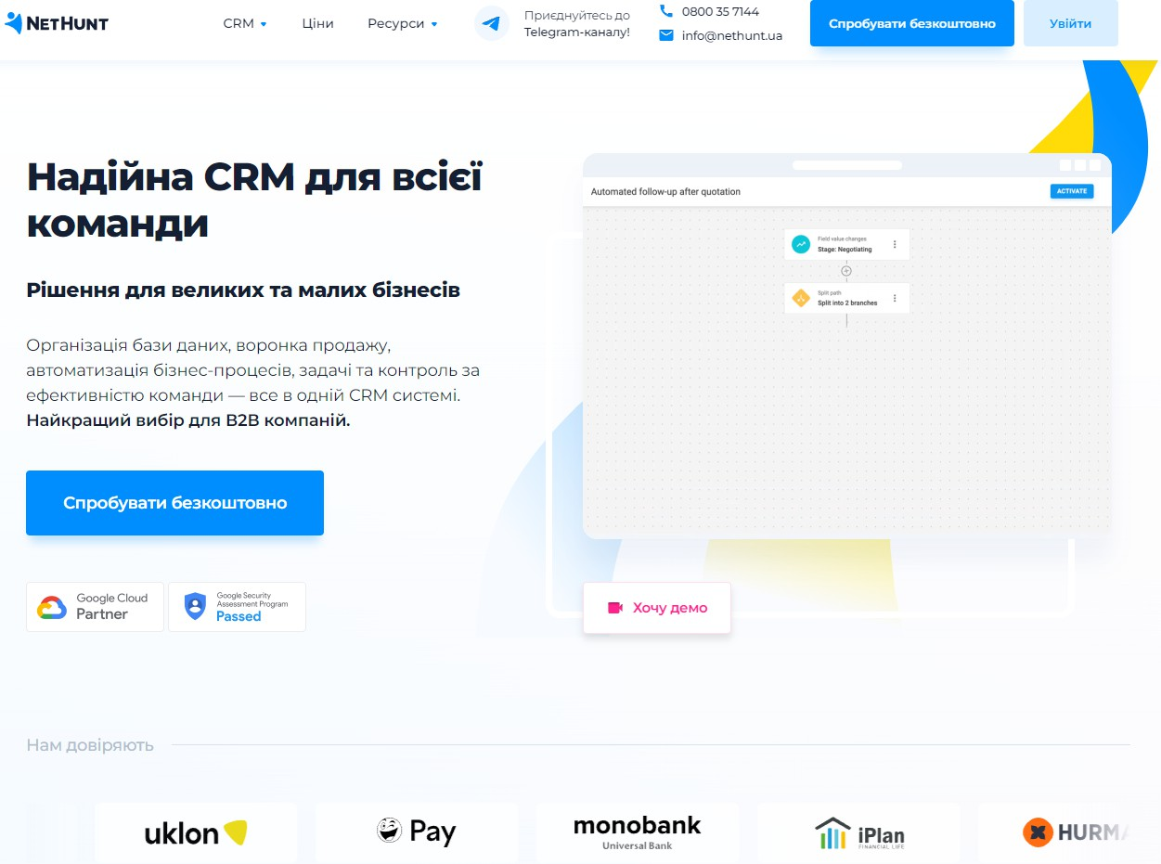
Рисунок 3.1. Інтерфейс української CRM-системи NetHunt
Джерело: складено автором на основі [44]

- Автоматизація процесів управління. Система може автоматизувати багато рутинних завдань, таких як нагадування про контакти з клієнтами, розсилку повідомлень тощо, що полегшує роботу менеджерів і підвищує продуктивність.
- Збір та формування аналітичної інформації та оформлення звітів. NetHunt надає засоби для аналізу даних про клієнтів, що дозволяє зрозуміти їх потреби та поведінку, що в свою чергу допомагає у плануванні стратегій обслуговування та продажів.

- Раціоналізація інформаційної бази та ефективна комунікація. Засоби для спілкування в межах системи дозволяють швидко обмінюватися інформацією з інвесторами, партнерами та клієнтами, що сприяє покращенню внутрішньої комунікації та обслуговування клієнтів [52, c.111].
- Персоналізований підхід до кожного із клієнтів закладу. Завдяки можливостям сегментації та аналізу даних, NetHunt дозволяє створювати персоналізовані підходи до кожного клієнта, що підвищує якість обслуговування та сприяє збільшенню продажів готельно-ресторанних продуктів.
Обрання такої CRM-системи може значно полегшити та покращити процеси взаємодії з клієнтами та сприяти їх більш якісному обслуговуванню споживачів готельно-ресторанних послуг ГРК «Камелот». CRM-система NetHunt має широкий та багатогранний інструментарій співпраці із клієнтами через формування базу клієнтів; використовує різноманітні чати для інформування та отримання запитів від нових клієнтів; автоматизує процеси продажу та подальшої співпраці із клієнтами; містить аналітичну інформацію про продаж продукції та послуг; в узагальненні формує звітність підприємства. Основні напрями діяльності даної CRM-системи представлено на рис. 3.2.

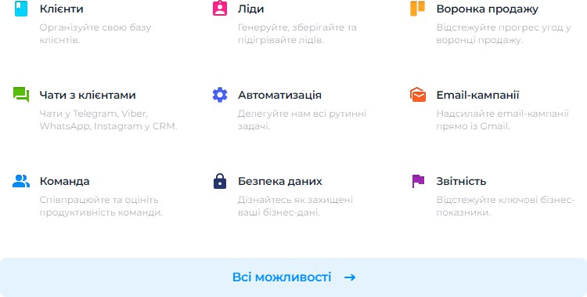
Рисунок 3.2. Основні можливості використання CRM-системи NetHunt у взаємодії із клієнтами ГРК «Камелот»
Джерело: складено автором на основі [44]

В аспекті швидкого інтегрування із різноманітними соціальними каналами, соціальними сторінками глобальних мереж, спілкування з клієнтами на платформі різноманітних месенджерів існують варіанти інтегрування запропонованої для використання CRM-системи NetHunt в контексті просування продукції та послуг готельно-ресторанного комплексу
«Камелот» (рис. 3.3).
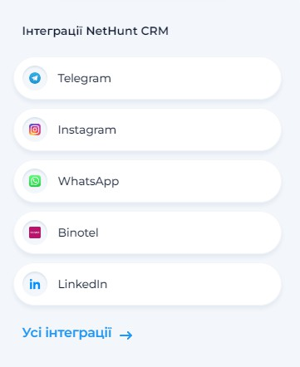
Рисунок 3.3. Можливості інтеграції CRM-системи NetHunt у взаємодії із клієнтами готельно-ресторанного комплексу «Камелот»
Джерело: складено автором на основі [44]

В аспекті управління відносинами із клієнтами досліджувана система окрім автоматизації основних бізнес-процесів дає наступні ключові переваги функціонування та розвитку готельно-ресторанного комплексу «Камелот» (рис. 3.4), зокрема:
- Не потрібно додавати дані в ручну. Отримані запити, телефонні дзвінки, повідомлення у месенджерах та соціальних сторінках додаються або

автоматично або ж за допомогою одного кліку менеджера. Таким чином, можливо швидко та якісного сформувати базу клієнтів, а також в подальшому вносити зміни, редагувати, дзвонити, створювати групи та змінювати налаштування, щодо кожного із клієнтів.
- CRM-система NetHunt має внутрішні елементи захисту від копіювання даних ззовні та впливу на створену базу. Дані про клієнтів та особливості їх запитів та покупок досить добре захищені безпосередньо системою.

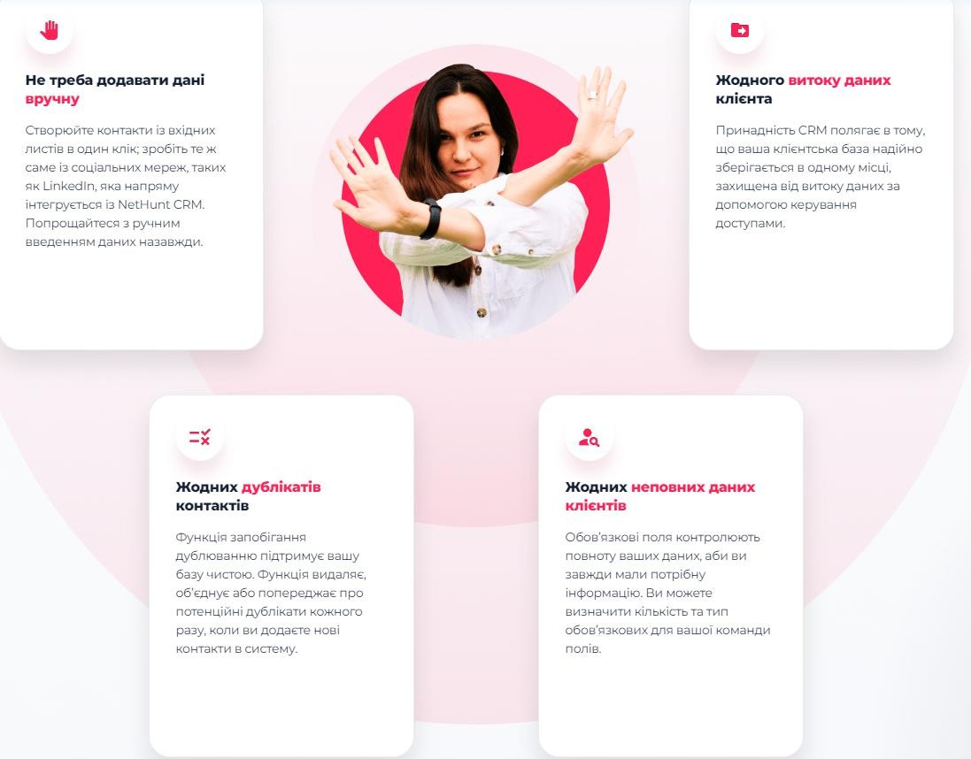
Рисунок 3.4. Основні переваги CRM-системи NetHunt у взаємодії із клієнтами готельно-ресторанного комплексу «Камелот»
Джерело: складено автором на основі [44]

- Налаштована функція запобігання дублікатів даних і контактів, що дає можливість формувати унікальний контент і, зайвий раз не турбувати клієнта

та не витрачати час на непотрібні операції.
- Повнота сформованої інформації та швидкий доступ до неї. Заповнення обов’язкових полів є основою умовою формування бази даних, при цьому це може зробити як самостійно клієнт, або ж CRM-менеджер.
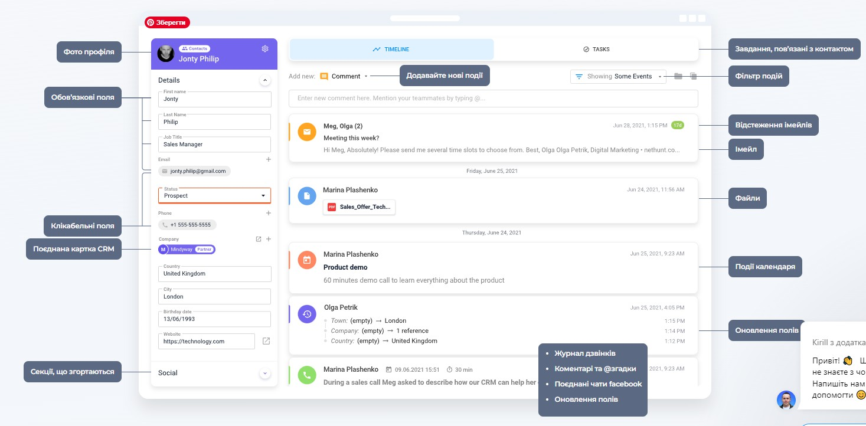
При цьому, це робиться досить швидко (менше 1 хв. на заповнення, меню вибору та автозаповнення) та дозволяє швидко отримувати необхідні дані і одним кліком зв’язуватися із клієнтом за допомогою месенеджера, соціальної мережі чи мобільному телефону. Інформаційна база даних про поточні та потенційні клієнти готельно-ресторанного комплексу «Камелот» (рис. 3.5).
Рисунок 3.5. Інформаційна база даних про поточні та потенційні клієнти готельно-ресторанного комплексу «Камелот»
Джерело: складено автором на основі [44]

Для зручності ведення готельного бізнесу CRM-системи NetHunt готельно-ресторанного комплексу «Камелот» можуть містити такі функціональні можливості:
- створення та ведення єдиної бази даних про клієнта. Використання CRM-системи NetHunt для готелів дозволяє персоналу вести максимально докладну клієнтську базу, в якій інформація по кожному клієнту буде

розміщуватися у вигляді зручної картки. При цьому в кожній картці клієнта готельно-ресторанного закладу буде прописана вся важлива про нього інформація, наприклад, ПІБ, паспортні дані, електронна пошта, контактний номер телефону, а також смакові пристрасті та уподобання, платіжні реквізити;
- шахівниця із вільними номерами готелю. Наявність у CRM-системи NetHunt інформації про вільні номери дозволяє персоналу оперативно пропонувати клієнтам найбільш зручні для них номери, а також проводити бронювання для майбутніх клієнтів;
- закріплення номерів за клієнтами. У разі необхідності, в процесі розробки CRM-системи NetHunt розробник може надати програмному забезпеченню функціонал, за допомогою якого програма закріплюватиме номер за певним клієнтом, розміщуючи інформацію про це в персональній картці клієнта у клієнтській базі даних, а також у шахівниці із вільними та зайнятими номерами готелю.
Окрім цього, за бажанням клієнта, розробник може в процесі створення CRM-системи NetHunt для готелів зробити так, щоб програма могла збирати корисну інформацію про кожного гостя. Працює це в такий спосіб. У процесі заселення співробітник готелю може поцікавитися у гостя, коли йому необхідно подати сніданок, чи потрібен пароль для підключення до точки доступу Wi-Fi, коли найкраще приходити покоївкам, для того, щоб виконати прибирання, а також коли викликати таксі.
Отримавши відповідь на ці запитання, співробітник готелю вносить їх у спеціалізоване меню, що є у програмі. Після внесення та обробки програмних даних вони стають доступними всім співробітникам готелю, і на їх підставі фахівці можуть побудувати максимально комфортне обслуговування клієнта, враховуючи його індивідуальні уподобання. В результаті задоволений проживанням та обслуговуванням гість рекомендуватиме готель своїм близьким, друзям та знайомим.
І, звичайно, найважливішою перевагою впровадження CRM-системи

NetHunt у діяльність готельно-ресторанного підприємства «Камелот» є висока швидкість обробки інформації та заявок, що надійшли від клієнтів, а також оперативне та своєчасне реагування на всі їхні вимоги та побажання. Завдяки такому підходу вдається забезпечити максимально високий рівень сервісу, мінімізувати витрати, а також грамотно та професійно побудувати роботу персоналу [65].
В цілому, запропонований проект впровадження CRM-системи NetHunt у діяльність готельно-ресторанного підприємства «Камелот» дасть можливість підвищити продуктивність організації діяльності закладу та структурувати управлінські рішення в контексті якісного та найбільш ефективного управління.

Обґрунтування економічної ефективності реалізації запропонованих заходів
Наступним етапом стане розрахунок економічної ефективності впровадження CRM-системи NetHunt у діяльність готельно-ресторанного підприємства «Камелот». В даному контексті, слід відмітити, що розрахунковий період впровадження даної CRM-системи NetHunt у діяльність готельно-ресторанного підприємства «Камелот» становить 3 роки із 2024 по 2026 рр.
Розмір витрат на впровадження та подальше обслуговування досліджуваної CRM-системи NetHunt представимо у табл. 3.1.
Досліджуючи основні витрати на впровадження та подальше обслуговування досліджуваної CRM-системи NetHunt у діяльність готельно- ресторанного комплексу «Камелот», слід відзначити основні напрями витрати, зокрема: витрати на створення та адаптацію платформи CRM-системи NetHunt в інформаційну систему готельно-ресторанного закладу, подальше адміністрування платформи, оплата праці та відрахування ІТ-спеціалістам, витрати на маркетингові заходи просування послуг та продукції через впроваджену CRM-систему.

Таблиця 3.1 Витрати на впровадження та подальше обслуговування CRM-системи
NetHunt у готельно-ресторанному комплексі «Камелот» за період 2024-2026 (план) рр.
Стаття витрат | 2024 (план) | 2025 (план) | 2026 (план)
Витрати на створення та  адаптацію платформи | 120 | 40 | 20
Адміністрування платформи | 45 | 50 | 50
Оплата праці ІТ-працівникам | 120 | 150 | 170
Витрати на маркетингові  заходи | 55 | 75 | 90
Всього | 340 | 315 | 330
Джерело: самостійна розробка автора

Загальний розмір витрат протягом досліджуваного періоду знижуватиметься, зокрема у 2024 плановому році плануються витрати на рівні 340 тис.грн., у 2025 плановому році на рівні 315 тис.грн. та у 2026 плановому році на рівні 330 тис.грн.
Основними напрямами витрат стануть витрати на оплату праці ІТ – спеціалістам (неповна зайнятість) для адаптації CRM-системи NetHunt у діяльність готельно-ресторанного комплексу «Камелот» - 170 тис.грн., витрати на маркетингові заходи становитимуть 90 тис.грн., на адміністрування платформи – 50 тис.грн.
Для реалізації проекту впровадження та подальшого обслуговування досліджуваної CRM-системи NetHunt у готельно-ресторанному комплексі
«Камелот» необхідним є оновлення матеріально-технічної бази закладу, що обумовлює закупівлю 3 ноутбуків, 1 сканеру та 1 принтеру, а також частка коштів буде спрямована на закупівлю розхідних матеріалів.
Даний напрямок витрат представимо у таблиці 3.2. Результати дослідження засвідчують основні вкладення у 2024 плановому році розмір

яких становитиме 225 тис.грн., у 2025 році складуть 25 тис.грн., а у 2026 році становитимуть 25 тис.грн.
Таблиця 3.2 Витрати на матеріально-технічне забезпечення заходів пов’язаних із
впровадження та обслуговування CRM-системи NetHunt у готельно- ресторанному комплексі «Камелот» за період 2024-2026 (план) рр.
Стаття витрат | 2024 (план) | 2025 (план) | 2026 (план)
Ноутбуки (3) | 150 | 0 | 0
Принтер (1) | 40 | 0 | 0
Сканер (1) | 20 | 0 | 0
Розхідні матеріали | 15 | 25 | 25
Всього | 225 | 25 | 25
Джерело: самостійна розробка автора

Прокт повністю буде реалізовано за рахунок залучених коштів, при цьому загальний розмір інвестиційних ресурсів, котрі будуть залучені у проект представимо у таблиці 3.3.
Таблиця 3.3 Загальний розмір інвестиційних ресурсів залучених у проект
впровадження та обслуговування CRM-системи NetHunt у готельно- ресторанному комплексі «Камелот» за період 2024-2026 (план) рр.
Показник | 2024 (план) | 2025 (план) | 2026 (план) | Всього
Інвестиції | 565 | 340 | 355 | 1260
Джерело: самостійна розробка автора

Відповідно, загальний розмір інвестицій залучених для реалізації даного проекту становитиме 1260 тис.грн., при цьому у 2024 році буде інвестовано 565 тис.грн., у 2025 році – 340 тис.грн., а у 2026 році – 355 тис.грн.
Процес інвестування коштів у проєкт буде проводитися по-етапно, відповідно до досягнення ключових мет цього процесу, із контролем за виконанням завдань, що визначаються для реалізації проєкту. Моніторинг

виконання проєкту буде здійснюватися як адміністрацією готельно- ресторанного підприємства «Камелот», так і інвестором проєкту - корпоративним інвестиційним фондом.
Для дослідження економічної ефективності представленого інвестиційного проекту впровадження та обслуговування CRM-системи NetHunt у готельно-ресторанному комплексі «Камелот» за період 2024-2026 (план) рр. побудуємо таблицю 3.4.
Таблиця 3.4 Розрахунок економічної ефективності представленого інвестиційного
проекту впровадження та обслуговування CRM-системи NetHunt у готельно- ресторанному комплексі «Камелот» за період 2024-2026 (план) рр.
Показник | 2024  (план) | 2025  (план) | 2026  (план) | Всього
Інвестування коштів у проект | -565 | -340 | -355 | -1260
Доходи від реалізації проекту | 6200 | 7600 | 8000 | 21800
Доходи від реалізації номерного фонду | 4900 | 5700 | 5000 | 15600
Доходи ресторанного господарства | 1300 | 2100 | 3000 | 6400
Витрати в контексті реалізації проекту | 4200 | 4800 | 5500 | 14500
Оплата праці персоналу | 3000 | 3300 | 3500 | 9800
Комунальні платежі | 750 | 820 | 880 | 2450
Маркетинг та збут | 200 | 240 | 380 | 820
Інші операційні витрати | 250 | 440 | 740 | 1430
Прибуток до оподаткування | 2000 | 2800 | 2500 | 7300
Податок на прибуток | 360 | 504 | 450 | 1314
Чистий прибуток | 1640 | 2296 | 2050 | 5986
Амортизація (обсяг основних засобів 210  тис.грн. – табл.3.2.) | 70 | 70 | 70 | 210
Чистий грошовий потік | 1710 | 2366 | 2120 | 6196
Ставка дисконтування (i=22%) | 0,820 | 0,672 | 0,551
Дисконтований грошовий потік | 1401,64 | 1589,63 | 1167,50 | 4158,76
Залишковий грошовий потік | 836,64 | 1249,63 | 812,50 | 2898,76
Накопичувальний грошовий потік | 836,64 | 2086,27 | 2898,76 | 2898,76
Джерело: самостійна розробка автора

Аналізуючи дані представлені у табл. 3.4., слід відмітити зростання доходів від реалізації запропонованого інвестиційного проекту, зокрема у 2024 плановому році становитимуть 6200 тис.грн., у 2025 плановому році 7600 тис.грн., у 2026 плановому році складатимуть 8000 тис.грн. Загальний розмір доходів внаслідок реалізації проекту становитиме 21800 тис.грн., при чому значна частка доходів формуватиметься за рахунок реалізації номерного фонду. Впровадження CRM-системи NetHunt у готельно-ресторанному комплексі «Камелот» дасть можливість оптимізувати використання номерного фонду, створити якісну систему бронювання та обслуговування готельних номерів. Доходи від реалізації номерного фонду становитимуть 4900 тис.грн. у 2024 плановому році, 5700 тис.грн. у 2025 плановому році та
5000 тис.грн. у 2026 плановому році.
Поряд із цим, зростання якості обслуговування та диверсифікація асортименту ресторанної продукції дасть можливість збільшити доходи ресторанного господарства, відповідний показник збільшуватиметься до рівня 1300 тис.грн. у 2024 році, 2100 тис.грн. у 2025 році та 3000 тис.грн. у 2026 році. Динаміку доходів внаслідок реалізації інвестиційного проекту готельно- ресторанного підприємства «Камелот» у плановому періоді представимо на
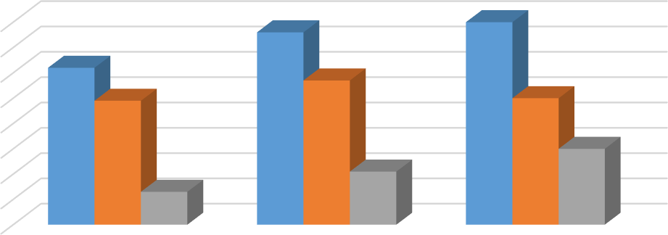
рис. 3.6.
7600
8000
8000
5000

3000
2100
2000
1000
0
2024 (план)
2025 (план)
2026 (план)
Доходи від реалізації проекту
Доходи від реалізації номерного фонду
Доходи ресторанного господарства

7000 62 | 00 | 5700
6000 | 4900
5000
4000
3000 | 1300

Рисунок 3.6. Динаміка доходів внаслідок реалізації інвестиційного проекту готельно-ресторанного підприємства «Камелот» за період 2024-2026 (план) рр.
Джерело: самостійна розробка автора

Активізація операційної діяльності обумовить зростання розміру витрат для реалізації проекту, при цьому основними напрямами витрат стануть витрати на оплату праці, комунальні платежі, маркетинг та збут, інші операційні витрати.
Загальний розмір витрат протягом досліджуваного періоду зростатиме, зокрема становитиме 4200 тис.грн. у 2024 плановому році, 4800 тис.грн. у 2025 плановому році, 5500 тис.грн. у 2026 плановому році. Значна частка витрат спрямовуватиметься на оплату праці персоналу даного готельно-ресторанного підприємства, відповідний показник у 2024 році становитиме 3000 тис.грн., у 2025 році – 3300 тис.грн., а у 2026 році – 3500 тис.грн. Зростатимуть витрати на комунальні платежі, маркетинг та збут і інші операційні витрати відповідно загальна сума даних витрат становитиме 2450 тис.грн., 820 тис.грн. та 1430 тис.грн. Динаміку витрат внаслідок реалізації інвестиційного проекту готельно-ресторанного підприємства «Камелот» у плановому періоді представимо на рис. 3.7.
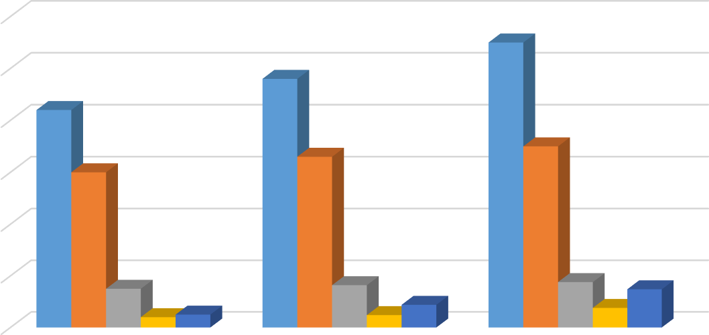
Витрати в контексті реалізації проекту Оплата праці персоналу
Комунальні платежі Маркетинг та збут Інші операційні витрати
2026 (план)
2025 (план)
2024 (план)
0
380
200 250
440
240
740
750
1000
820
880
3000

2000
3000
3300
3500
4000
4200
5000
4800
5500
6000
Рисунок 3.7. Динаміка витрат внаслідок реалізації інвестиційного проекту готельно-ресторанного підприємства «Камелот» за період 2024-2026 (план) рр.
Джерело: самостійна розробка автора

Сформований прибуток до оподаткування внаслідок реалізації інвестиційного проекту змінюється, зокрема у 2024 році становив 2000 тис.грн., у 2025 році складав 2800 тис.грн., а у 2026 році становив 2500 тис.грн. Загальний розмір прибутку до оподаткування становитиме 7300 тис.грн. Сформований чистий прибуток реалізації проекту становитиме 1640 тис.грн. у 2024 році, 2296 тис.грн. у 2025 році та 2050 тис.грн. у 2026 році, при цьому загальний розмір чистого прибутку складатиме 5896 тис.грн. Динаміку чистого прибутку готельно-ресторанного підприємства «Камелот» представимо на рис. 3.8.
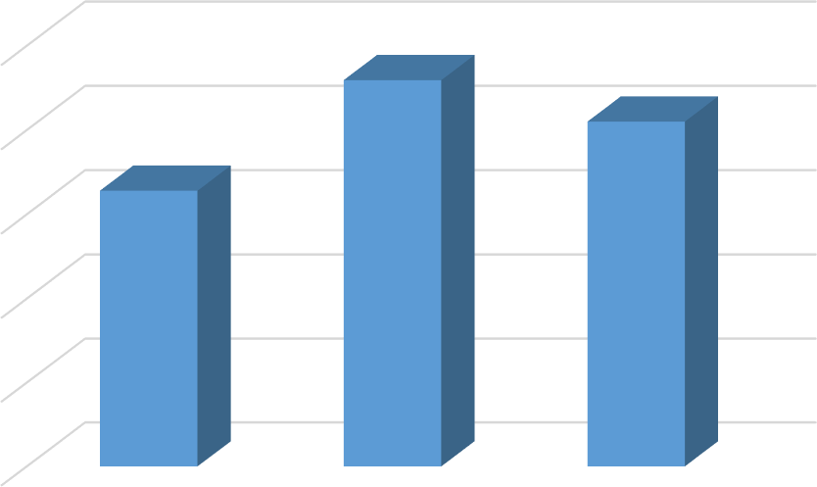
2026 (план)
2025 (план)
2024 (план)
0
500
1000
1500
1640
2000
2050
2500
2296
Рисунок 3.8. Динаміка чистого прибутку внаслідок реалізації інвестиційного проекту готельно-ресторанного підприємства «Камелот» за період
2024-2026 (план) рр.
Джерело: самостійна розробка автора

Сформований чистий грошовий потік протягом досліджуваного періоду змінюватиметься, зокрема у 2024 році становитиме 1710 тис.грн., у 2025 році – 2366 тис.грн., у 2026 році складатиме 2120 тис.грн. При цьому загальний розмір чистого грошового потоку становитиме 6196 тис.грн.
Дисконтований грошовий потік (із врахуванням темпів інфляції та дисконтованого множника) також змінюватиметься із 1401,64 тис.грн. у 2024 році, 1589,63 тис.грн. у 2025 році та 1167,5 тис.грн. у 2026 році. Загальний

дисконтований грошовий потік становитиме 4158,76 тис.грн.
Враховуючи інвестування коштів у проект залишковий грошовий потік (різниця дисконтованих грошових потоків та інвестицій) становитиме:

ЗДГП₂₀₂₄ = 1401,64 – 565 = 836,64 тис.грн.

ЗДГП₂₀₂₅ = 1589,63 – 340 = 1249,63 тис.грн.

ЗДГП₂₀₂₆ = 1167,5 – 355 = 812,5 тис.грн.

Для оцінювання ефективності реалізації пропонованого інвестиційного проєкту визначимо показники індекс рентабельності, період окупності та чистий приведений дохід.
Визначимо показник індексу рентабельності інвестицій визначається як співвідношення чистого поточної вартості грошового потоку до розміру вкладених інвестицій:

РІ = 4158,76 / 1260 = 3,3

Відповідно, показник РІ>1, що засвідчує ефективність реалізації проєкту, відповідно на 1 грн. інвестиційних грошових коштів мале готельне підприємство отримує 3,52 грн. чистого грошового потоку.
Наступним показником, що характеризує ефективність реалізації інвестиційного проєкту є період його окупності:

ПО = 1 + ((836,64 / 1260) *12) = 1 рік та 8 міс.

Проєкт розрахований на три роки, при цьому протягом 1 рік та 8 міс. проєкт повністю окупиться та приноситиме додатковий чистий грошовий потік.

Чистий приведений дохід внаслідок реалізації інвестиційного проєкту визначимо наступним чином:

ЧПД = 4158,76 - 1260 = 2898,76 тис.грн.

Узагальнюючи результати інвестиційного аналізу, щодо реалізації пропонованого інвестиційного проєкту впровадження та обслуговування CRM-системи NetHunt у готельно-ресторанному комплексі «Камелот» за період 2024-2026 (план) рр. необхідно відмітити наступні показники проєкту, а саме: чистий приведений дохід становитиме 2898,76 тис.грн., індекс прибутковості проєкту становить 3,3 пункти, період окупності проєкту становитиме 1 рік та 8 міс.
Таким чином, результати економічного обґрунтування запропонованого проекту дають можливість стверджувати про ефективність та необхідність реалізації інвестиційного проекту впровадження та обслуговування CRM- системи NetHunt у готельно-ресторанному комплексі «Камелот» вже у найближчому майбутньому.

Висновки до розділу 3
Узагальнюючи результати дослідження представлені у третьому розділі кваліфікаційної роботи необхідно відзначити наступне:
- В контексті автоматизації господарських процесів готельно- ресторанного підприємства «Камелот» в роботі пропонується обрання української CRM-системи NetHunt, яка дає наступні можливості досліджуваному готельно-ресторанному підприємству в контексті взаємодії та більш якісного обслуговування клієнтів, зокрема: централізоване керування клієнтською базою даних, автоматизація процесів управління, збір та формування аналітичної інформації та оформлення звітів, раціоналізація інформаційної бази та ефективна комунікація, персоналізований підхід до кожного із клієнтів закладу.

CRM-система NetHunt має широкий та багатогранний інструментарій співпраці із клієнтами ГРК «Камелот» через формування базу клієнтів; використовує різноманітні чати для інформування та отримання запитів від нових клієнтів; автоматизує процеси продажу та подальшої співпраці із клієнтами; містить аналітичну інформацію про продаж продукції та послуг; в узагальненні формує звітність підприємства.
- Впровадження даної CRM-системи в діяльність ГРК «Камелот» дасть можливість покращити фінансові результати його діяльності. Зокрема, спостерігатиметься зростання доходів від реалізації запропонованого інвестиційного проекту, зокрема у 2024 плановому році становитимуть 6200 тис.грн., у 2025 плановому році 7600 тис.грн., у 2026 плановому році складатимуть 8000 тис.грн. Загальний розмір доходів внаслідок реалізації проекту становитиме 21800 тис.грн., при чому значна частка доходів формуватиметься за рахунок реалізації номерного фонду.
Сформований чистий прибуток реалізації проекту становитиме 1640 тис.грн. у 2024 році, 2296 тис.грн. у 2025 році та 2050 тис.грн. у 2026 році, при цьому загальний розмір чистого прибутку складатиме 5896 тис.грн.
Результати інвестиційного аналізу засвідчують також ефективність реалізації проекту. В даному контексті, необхідно відмітити наступні показники проєкту, а саме: чистий приведений дохід становитиме 2898,76 тис.грн., індекс прибутковості проєкту становить 3,3 пункти, період окупності проєкту становитиме 1 рік та 8 міс.
Відповідно, даний інвестиційний проект впровадження та обслуговування CRM-системи NetHunt у готельно-ресторанному комплексі
«Камелот» є економічно вигідним і може бути використаний у діяльності досліджуваного підприємства.

ВИСНОВКИ

Узагальнюючи представлені у даній кваліфікаційній роботі результати дослідження, слід відзначити наступне:
  - Готельно-ресторанний сектор привертає інвесторів завдяки своїм перевагам, таким як стабільний попит на туристичні та гостинні послуги, навіть у складних економічних періодах; можливість отримання високого рівня прибутку під час економічного розвитку; короткий термін окупності інвестицій тощо.
Сучасна готельно-ресторанна індустрія має зв’язок із різноманітними сферами діяльності підприємств різних галузей, зокрема будівництвом, системою постачання, транспортом, сільським господарством, промисловістю, роздрібною торгівлею, масовим харчуванням, медичним обслуговуванням, культурою та мистецтвом тощо.
Готельно-ресторанні послуги інформатизуються, з’являються нові інноваційні тренди, які забезпечують зростання ефективності господарської діяльності даних підприємств, підвищують продуктивність праці, зменшують навантаження на обслуговуючий персонал, формують нові напрями діяльності закладів готельно-ресторанного типу. Найбільш поширеніші сучасні тренди інформаційних систем та технологій у готельно-ресторанному бізнесі: використання мобільних технологій, безконтактних платежів, системи Інтернету речей (IoT), чат-ботів, роботів, організація віртуальних турів.
  - Готельно-ресторанний заклад виступає як підприємство, яке надає клієнтам, що перебувають у віддаленості від дому, широкий спектр послуг, включаючи послуги розміщення і харчування, які є основними компонентами цієї діяльності.
Досліджуючи класифікацію готелів, слід відмітити те, що за рівнем, асортименту та вартості послуг готельні підприємства діляться на кілька типів: дешеві готелі; готелі «люкс».
За місткістю номерного фонду готельні підприємства звичайно

поділяються на чотири категорії: 1) малі (до 100-150 номерів), 2) середні (від 100 до 300-400 номерів), 3) великі (від 300 до 600-1000 номерів), 4) гіганти
(більше 1000 номерів).
У структурі готельно-ресторанного комплексу виділяють ресторани, які є важливою складовою, оскільки пропонують різноманітну ресторанну продукцію, забезпечують високий рівень обслуговування та комфорту, поєднаний з організацією відпочинку та дозвілля для клієнтів.
Ресторани можна класифікувати за типами залежно від рівня обслуговування на повносервісні та спеціалізовані. Повносервісний ресторан надає обслуговування офіціантами та пропонує значну частку власної продукції у вигляді фірмових страв та напоїв. Спеціалізований ресторан, у свою чергу, спеціалізується на конкретному асортименті кулінарної продукції, як от рибний ресторан або ресторан національної кухні. Ресторани також класифікуються за рівнем комфорту, обслуговування та набором послуг у три класи: люкс, вищий та перший.
  - Готельно-ресторанні підприємства реалізують різноманітні види. Готельна послуга розміщення має подвійний характер. По-перше, це надання спеціального приміщення (готельного номера) для задоволення потреб клієнтів. По-друге, це комплекс послуг, які надаються персоналом готелю безпосередньо (прибирання, обслуговування гостей, харчування тощо).
Виділяють основні та додаткові послуги даних закладів. Зокрема, основними послугами даного типу закладів є проживання у готелях та харчування у ресторанах. Поряд із цим, важливими є наявність додаткових послуг: для полегшення та підвищення комфортності перебування клієнта в готелі, які збагачують знання клієнтів про регіон, країну перебування, які підвищують рівень комфорту перебування в номерах, які задовольняють особливі вимоги клієнтів тощо. Використання основних та додаткових послуг дає можливість задовільнити вимоги і запити пересічного споживача, забезпечити зростання рівня обслуговування, формувати позитивний імідж

готельно-ресторанного закладу, стимулювати зростання фінансових результатів діяльності готельно-ресторанного підприємства.
  - Об’єктом аналізу у даній кваліфікаційній роботі виступав процес організації обслуговування у готельно-ресторанному комплексі «Камелот», який розташований на околиці міста Тернополя. Основним акцентом діяльності є надання високоякісних готельних послуг, а також реалізації готельно-ресторанного обслуговування. Заклад є досить популярний серед гостей міста Тернопіль.
Готельно-ресторанний комплекс «Камелот» має сформовану готельно- ресторанну інфраструктуру, зокрема в наявності є: шість типів номерів у відповідності до їх класів; закрита територія із літніми альтанками; дитячий майданчик із різними атракціонами; СПА-центр із басейном та сауною; бенкетний ресторан розрахований на 150 гостей; просторий конференц-зал на 70 відвідувачів; власний відкритий та закритий паркінг.
У досліджуваному закладі, для перебування та відпочинку клієнтів є номери різних класів: економ, стандарт-твін, стандарт, стандарт-плюс, півлюкс та сімейний. Дослідивши номерний фонд необхідно відзначити його різноманітність та диференціацію цін на номери ГРК «Камелот». При цьому, більшість номерів облаштовані кондиціонером, шафою для зберігання речей, засобів гігієни, великим телевізором, феном, набором рушників, безкоштовним швидкісним Wi-Fi. На території закладу є охоронюваний паркінг, при цьому в номерах закладу є можливість поселення із тваринами. У напівлюксі та люксових номерах входить також і сніданок у ресторані
«Камелот» у форматі шведський стіл.
Ціни на послуги проживання у готелі ГРК «Камелот» варіюються від 900 грн. (економ-номер) до 1600 грн. (сімейний номер).
  - У контексті аналізу організації обслуговування в готельно- ресторанному комплексі «Камелот» варто відзначити дві основні сфери діяльності: організацію обслуговування в готельній частині та проведення обслуговування в ресторані.

В рамках готельної діяльності ГРК «Камелот» реалізація основних послуг передбачає послідовний процес, який включає кілька ключових етапів. Перший етап полягає у зборі та поширенні інформації про готельні послуги закладу. На другому етапі, клієнти здійснюють бронювання вільних місць у готелі ГРК «Камелот», що можливо зробити за допомогою телефону, факсу, офіційного сайту або особисто у закладі. На третьому етапі відбувається реалізація послуг готельного розміщення та проживання. Четвертий етап передбачає виселення споживачів готельних послуг з готельно-ресторанного комплексу «Камелот» відбувається згідно з установленими процедурами. Останнім етапом процесу обслуговування в готельно-ресторанному комплексі
«Камелот» є здійснення розрахунків за отримані послуги.
Ресторан ГРК «Камелот» оформлений у класичному стилі, має кілька оформлених зон для проведення різноманітних заходів, а також є музична площадка для реалізації музичного супроводу події. Меню ресторану відіграє важливу роль у його якісному та ефективному функціонуванні, оскільки воно пропонує різноманітні страви, що включають канапе, тарталетки, перші та гарячі страви, закуски, салати, гарніри, овочеві та сирні нарізки, а також різноманітні десерти та напої (включаючи алкогольні та безалкогольні). Окрім того, для відвідувачів готелю складається окреме меню у форматі «шведського столу», яке містить гарячі страви, канапе, закуски, салати, десерти, каву та чай.
  - Проаналізувавши основні показники фінансово-господарської діяльності готельно-ресторанного підприємства «Камелот» за період 2021- 2023 рр. необхідно відмітити позитивні тенденції зростання розміру доходів від реалізації продукції та послуг, збільшення валового прибутку, прибутку від операційної діяльності та чистого прибутку. При цьому, зростає розмір активів та власного капіталу підприємства, що засвідчує зростання фінансової незалежності від зовнішніх джерел фінансування. Також, слід відзначити фінансову автономію підприємства, зростання оборотності капіталу та приріст показників рентабельності активів та реалізації продукції і послуг підприємства.

В цілому, слід відмітити стабільний фінансовий стан підприємства та орієнтування на власний капітал під час фінансування поточної господарської діяльності.
  - Результати проведеного SWOT-аналізу відзначають наявність значних переваг, що формують конкурентні можливості даного підприємства, серед них слід виділити якісне обслуговування за достатньо помірні ціні, широкий спектр готельно-ресторанних послуг, інноваційні підходи в реалізації обслуговування, розвинута інфраструктура готельно-ресторанного закладу. Поряд із цим, існують значні проблеми, котрі вимагають негайного реагування адміністрації закладу, зокрема: висока плинність кадрів та порівняно низький рівень оплати праці, недостатній рівень автоматизації операційних процесів, низька швидкість здійснення обслуговування, обмежений маркетинговий бюджет, а також не досить зручне розташування закладу. Проблемні аспекти обумовлюють координацію дій та зусиль адміністрації закладу для нівелювання даних проблемних моментів.
  - В контексті автоматизації господарських процесів готельно- ресторанного підприємства «Камелот» в роботі пропонується обрання української CRM-системи NetHunt, яка дає наступні можливості досліджуваному готельно-ресторанному підприємству в контексті взаємодії та більш якісного обслуговування клієнтів, зокрема: централізоване керування клієнтською базою даних, автоматизація процесів управління, збір та формування аналітичної інформації та оформлення звітів, раціоналізація інформаційної бази та ефективна комунікація, персоналізований підхід до кожного із клієнтів закладу.
CRM-система NetHunt має широкий та багатогранний інструментарій співпраці із клієнтами ГРК «Камелот» через формування базу клієнтів; використовує різноманітні чати для інформування та отримання запитів від нових клієнтів; автоматизує процеси продажу та подальшої співпраці із клієнтами; містить аналітичну інформацію про продаж продукції та послуг; в узагальненні формує звітність підприємства.

  - Впровадження даної CRM-системи в діяльність ГРК «Камелот» дасть можливість покращити фінансові результати його діяльності. Зокрема, спостерігатиметься зростання доходів від реалізації запропонованого інвестиційного проекту, зокрема у 2024 плановому році становитимуть 6200 тис.грн., у 2025 плановому році 7600 тис.грн., у 2026 плановому році складатимуть 8000 тис.грн. Загальний розмір доходів внаслідок реалізації проекту становитиме 21800 тис.грн., при чому значна частка доходів формуватиметься за рахунок реалізації номерного фонду.
Сформований чистий прибуток реалізації проекту становитиме 1640 тис.грн. у 2024 році, 2296 тис.грн. у 2025 році та 2050 тис.грн. у 2026 році, при цьому загальний розмір чистого прибутку складатиме 5896 тис.грн.
Результати інвестиційного аналізу засвідчують також ефективність реалізації проекту. В даному контексті, необхідно відмітити наступні показники проєкту, а саме: чистий приведений дохід становитиме 2898,76 тис.грн., індекс прибутковості проєкту становить 3,3 пункти, період окупності проєкту становитиме 1 рік та 8 міс.
Відповідно, даний інвестиційний проект впровадження та обслуговування CRM-системи NetHunt у готельно-ресторанному комплексі
«Камелот» є економічно вигідним і може бути використаний у діяльності досліджуваного підприємства.

